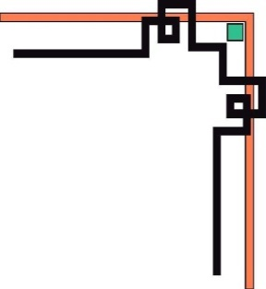

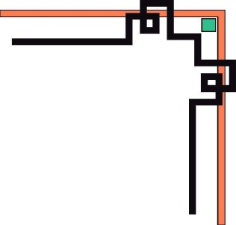






5

UỶ BAN NHÂN DÂN THÀNH PHỐ HỒ CHÍ MINH
TRƯỜNG ĐẠI HỌC SÀI GÒN
KHOA CÔNG NGHỆ THÔNG TIN
—🙐🕮🙐—


MÔN HỌC: PHÂN TÍCH DỮ LIỆU
BÀI TẬP

ĐỀ TÀI: PHÂN TÍCH MẠNG XÃ HỘI

THÀNH VIÊN
LƯƠNG THANH TUẤN – 3122410447

GIẢNG VIÊN HƯỚNG DẪN: ĐỖ NGỌC TÀI
TP. HỒ CHÍ MINH, 9/2025
MỤC LỤC
DANH MỤC HÌNH ẢNH 2
LỜI CẢM ƠN 2
A. NỘI DUNG BÁO CÁO 3
Phần 1. Tổng quan đề tài 3
Phần 2. Phân tích tổng quan mạng 4
Phần 3. Phân tích cấu trúc mạng 14
Phần 4. Phân tích cộng đồng trong mạng 24
Phần 5. Kết luận 34
B. CÁC TẬP TIN CODE LIÊN QUAN 36
1. Data_Collection 36
2. Phân tích tổng quan mạng 43
3. Phân tích cấu trúc mạng 51
4. Phân tích cộng đồng trong mạng 57

DANH MỤC HÌNH ẢNH

Hình 1. Thông tin chung về mạng xã hội 5
Hình 2. Biểu đồ phân phối các nút trong mạng 5
Hình 3. Chỉ số đường kính và bán kính 6
Hình 4. Các hệ số phân cụm toàn cục 7
Hình 5. Sơ dồ phân phối và boxplot phân cụm 8
Hình 6. Độ dài đường trung bình 8
Hình 7. Biểu đồ phân phối độ dài đường đi 9
Hình 8. Chỉ số thống kê bậc nút 10
Hình 8. Biểu đồ phân phối bậc 11
Hình 9. Biểu đồ mô hình hóa phân phối bậc 12
Hình 10. Chỉ số thống kê độ đo trung tâm 14
Hình 11. Top nút trung tâm theo độ đo 15
Hình 12. Biểu đồ phân phối độ đo trung tâm 17
Hình 13. Top các nút theo pagerank và hits 19
Hình 14. Biểu đồ tương quan các độ đo trung tâm 20
Hình 15. Biểu đồ boxplot sắp xếp các đỉnh 22
Hình 16. Biểu đồ phân nhóm nút theo tương đồng cấu trúc 23
Hình 17. Biểu đồ phân phối K-core 24
Hình 18. Số cộng đồng của các thuật toán 25
Hình 19. Các chỉ số đánh giá chất lượng phân vùng 26
Hình 20. Biểu đồ so sánh sự khác biệt giữa các thuật toán 27
Hình 21. Biểu đồ kích thước và tỷ lệ nút trong TOP cộng đồng 28
Hình 22. Biểu đồ liên kết giữa mạng với cộng đồng 29
Hình 23. Biểu đồ các cộng đồng lớn nhất 30
Hình 24. Biểu đồ heatmap kết nối các cộng đồng 32

LỜI CẢM ƠN
Nhóm em xin gửi lời cảm ơn chân thành và sự tri ân sâu sắc đến thầy Đỗ Ngọc Tài, giảng viên khoa Công nghệ Thông tin – Trường Đại học Sài Gòn, vì đã tận tình giảng dạy và hướng dẫn nhóm em trong suốt quá trình học tập cũng như hoàn thành bài báo cáo cuối kỳ này. Những kiến thức chuyên môn cùng với những kinh nghiệm thực tế mà thầy đã truyền đạt cho chúng em trong suốt khóa học không chỉ là nền tảng vững chắc giúp nhóm em hoàn thành tốt bài báo cáo, mà còn là nguồn động lực để chúng em tiếp tục rèn luyện, phát triển trên con đường học tập và nghề nghiệp sau này.
Trong quá trình thực hiện bài báo cáo, thầy đã không chỉ giúp nhóm em định hướng đúng đắn, giải quyết những khó khăn vướng mắc, mà còn truyền đạt những kỹ năng quý báu trong cách tiếp cận vấn đề và phương pháp làm việc hiệu quả. Nhờ có sự chỉ bảo tận tình và sự quan tâm sát sao của thầy, nhóm em đã có cơ hội học hỏi thêm nhiều kiến thức mới, từ lý thuyết cho đến thực hành. Những gì nhóm em học được không chỉ nằm trong khuôn khổ của bài báo cáo này, mà còn là hành trang cần thiết để ứng dụng vào các dự án thực tế và trong suốt quá trình làm việc sau này.
Dù đã cố gắng hết sức, nhưng với sự hạn chế về kiến thức chuyên môn và kinh nghiệm thực tiễn, nhóm em khó tránh khỏi những thiếu sót trong bài báo cáo. Nhóm em xin kính mong thầy thông cảm và bỏ qua cho những sai sót đó. Nhóm em rất mong nhận được những góp ý, nhận xét từ thầy, không chỉ để hoàn thiện tốt hơn bài báo cáo này mà còn giúp nhóm em rút ra những bài học quý báu, bổ sung và củng cố thêm những kỹ năng, kiến thức cần thiết để chuẩn bị tốt hơn cho những dự án, bài tập lớn và đặc biệt là bài báo cáo tốt nghiệp sắp tới.
Một lần nữa, nhóm em xin gửi lời cảm ơn sâu sắc đến thầy Đỗ Ngọc Tài. Kính chúc thầy luôn dồi dào sức khỏe, hạnh phúc và thành công trong sự nghiệp giảng dạy, tiếp tục dẫn dắt nhiều thế hệ sinh viên trên con đường chinh phục tri thức và vươn tới những thành công mới. Chúng em luôn trân trọng và biết ơn sự tận tâm của thầy.
Nhóm em trân thành cảm ơn thầy!

NỘI DUNG BÁO CÁO

Phần 1. Tổng quan đề tài
Trong bối cảnh các nền tảng mạng xã hội như Facebook, Twitter, Instagram, TikTok… ngày càng phổ biến, lượng tương tác và kết nối giữa người dùng tăng lên nhanh chóng, tạo nên những cấu trúc mạng phức tạp và khó quan sát bằng các phương pháp thống kê truyền thống. Việc nghiên cứu các mạng này không chỉ có ý nghĩa về mặt lý thuyết trong khoa học dữ liệu và khoa học mạng, mà còn đem lại giá trị thực tiễn cho các bài toán gợi ý bạn bè, lan truyền thông tin, marketing, phát hiện cộng đồng hay nhận diện các nút có vai trò quan trọng trong hệ thống.
Phân tích mạng xã hội (Social Network Analysis – SNA) cung cấp một khung tiếp cận tự nhiên cho các vấn đề này bằng cách biểu diễn hệ thống người dùng dưới dạng một đồ thị, trong đó các nút là thực thể (người dùng, tài khoản, cộng đồng) và các cạnh biểu diễn mối quan hệ hoặc tương tác giữa chúng. Thông qua các độ đo cấu trúc như phân phối bậc, hệ số phân cụm, độ dài đường đi trung bình, các chỉ số tính trung tâm và cấu trúc cộng đồng, ta có thể mô tả được đặc trưng toàn cục của mạng, nhận diện các nút quan trọng cũng như khám phá cách người dùng tổ chức thành các nhóm trong môi trường trực tuyến.
Xuất phát từ bối cảnh đó, đề tài tập trung xây dựng một quy trình phân tích mô tả cho một mạng xã hội thực, bao gồm các bước: thu thập dữ liệu từ kho dữ liệu công khai, tiền xử lý và chuẩn hóa dữ liệu thành đồ thị mạng, phân tích các đặc trưng tổng quan, đánh giá cấu trúc và tính trung tâm của các nút, phát hiện cộng đồng và trực quan hóa kết quả trên bố cục mạng. Dữ liệu sử dụng trong nghiên cứu là một bộ mạng xã hội người–người được trích xuất từ kho dữ liệu Stanford Network Analysis Project (SNAP); chi tiết về nguồn dữ liệu cụ thể và các bước tiền xử lý sẽ được trình bày trong các phần sau.

Phần 2. Phân tích tổng quan mạng
Trong nghiên cứu này, dữ liệu được thu thập từ các bộ mạng xã hội thực tế do Stanford Network Analysis Project (SNAP) cung cấp và được xử lý tự động thông qua script data_collection.py. Script cho phép lựa chọn giữa nhiều bộ dữ liệu khác nhau như Facebook Social Circles, Twitter Social Network, GitHub Developers Network hay EU Email Communication Network, trong đó đề tài này tập trung vào bộ dữ liệu Facebook Social Circles. Dữ liệu Facebook được tải trực tiếp từ địa chỉ
https://snap.stanford.edu/data/facebook_combined.txt.gz
Đây là bộ dữ vliệu mô tả mạng bạn bè trên Facebook, trong đó mỗi dòng là một cặp người dùng có quan hệ kết nối. Cùng với việc tải dữ liệu, script cũng ghi lại thông tin mô tả bộ dữ liệu vào tệp dataset_info.json và tạo tệp CITATION.txt để lưu thông tin trích dẫn phục vụ cho phần tài liệu tham khảo của báo cáo. Sau khi tải xong tệp nén, script tiến hành đọc nội dung bằng thư viện gzip, loại bỏ các dòng trống hoặc dòng chú thích bắt đầu bằng ký tự #, rồi tách từng dòng thành hai định danh người dùng và chuyển sang dạng số nguyên để tạo thành danh sách cạnh.
Dựa trên cấu hình của bộ dữ liệu, đối với Facebook Social Circles script khởi tạo một đồ thị vô hướng bằng NetworkX nhằm phản ánh quan hệ bạn bè hai chiều, sau đó toàn bộ danh sách cạnh được đưa vào đồ thị thông qua hàm add_edges_from. Trên nền đồ thị này, script gán thêm thuộc tính cho nút và cạnh.
Mỗi nút được gắn một mã định danh id, tên hiển thị dạng User_<id> và giá trị bậc nút tính từ cấu trúc mạng. Mỗi cạnh được gán trọng số mặc định bằng 1 để sẵn sàng cho các phân tích mở rộng trong bối cảnh mạng có trọng số.
Cuối cùng, đồ thị đã làm sạch và gán thuộc tính được lưu ra nhiều định dạng khác nhau. Tệp social_network.gexf dùng cho phân tích và trực quan hóa trong Gephi, hai tệp nodes.csv và edges.csv lưu lần lượt danh sách nút và cạnh cùng với các thuộc tính tương ứng, trong khi dataset_info.json và CITATION.txt lưu lại thông tin mô tả chi tiết về bộ dữ liệu, nguồn gốc và trích dẫn. Nhờ quy trình này, dữ liệu thô từ SNAP được chuẩn hóa và tổ chức lại một cách có hệ thống, tạo nền tảng vững chắc cho các bước phân tích mạng xã hội ở các phần tiếp theo của báo cáo.

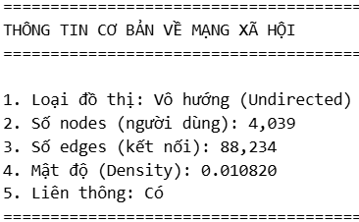
Hình 1. Thông tin chung về mạng xã hội
Mạng xã hội được sử dụng trong nghiên cứu được mô hình hóa dưới dạng đồ thị vô hướng, đồng nhất và không trọng số. Vô hướng (undirected) có nghĩa là mối quan hệ giữa hai người dùng là hai chiều: nếu tồn tại cạnh nối giữa nút u và v thì việc kết nối được hiểu là “bạn bè lẫn nhau”, không phân biệt chiều đi – đến.
Đồng nhất (homogeneous) vì toàn bộ nút trong mạng đều đại diện cho một loại thực thể duy nhất là người dùng, không trộn lẫn với các loại nút khác như bài viết hay nhóm. Trong phạm vi phân tích này, đồ thị được xem là không trọng số nên mỗi cạnh chỉ biểu diễn sự tồn tại hay không tồn tại của mối quan hệ bạn bè; các yếu tố như số lần tương tác hay mức độ thân thiết không được gán thành trọng số mà có thể được xem xét trong các nghiên cứu mở rộng.
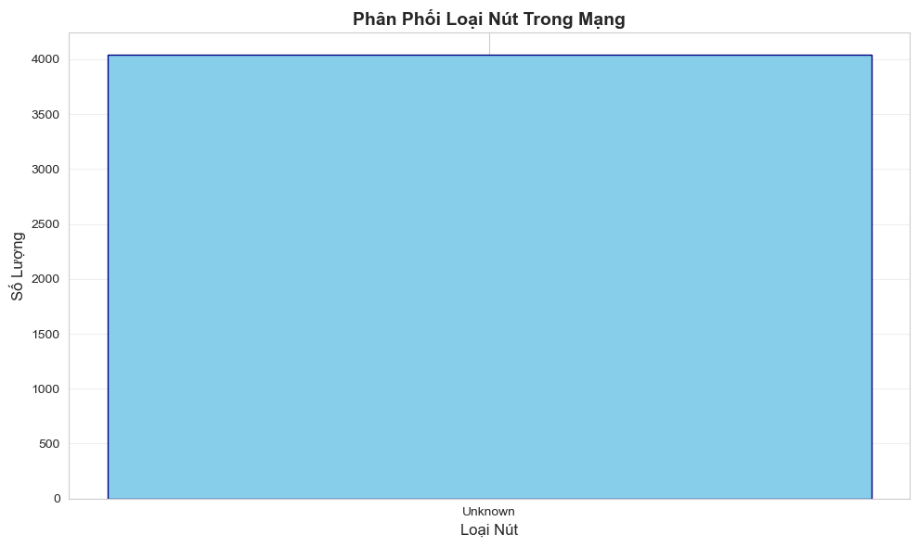
Hình 2. Biểu đồ phân phối các nút trong mạng
Về mặt cấu trúc, mạng gồm 4.039 nút (tương ứng với 4.039 người dùng) và 88.234 cạnh (các kết nối bạn bè giữa họ), với mật độ khoảng 0,01082, cho thấy đây là một mạng thưa: chỉ một tỷ lệ nhỏ các cặp người dùng trong toàn bộ tập có quan hệ trực tiếp với nhau, nhưng vẫn đủ dày để tạo thành một khối liên thông duy nhất.
Thông tin “Liên thông: Có” cho biết toàn bộ các nút đều thuộc cùng một thành phần liên thông, tức là từ bất kỳ người dùng nào cũng có thể đi đến người dùng khác thông qua một chuỗi các quan hệ bạn bè. Mỗi nút trong mạng được gắn các thuộc tính định danh cơ bản (chẳng hạn mã người dùng, tên ẩn danh, bậc nút thể hiện số lượng kết nối), trong khi mỗi cạnh lưu giữ ít nhất thông tin về cặp nút mà nó liên kết. Các thuộc tính này vừa giúp mô tả cấu trúc tổng thể của mạng, vừa là đầu vào cho các phân tích sâu hơn về tính trung tâm và cấu trúc cộng đồng ở các phần tiếp theo.
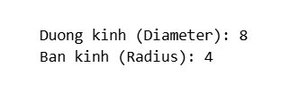
Hình 3. Chỉ số đường kính và bán kính
Trong mạng xã hội được nghiên cứu, khoảng cách giữa các nút được đánh giá thông qua hai chỉ số quan trọng là đường kính (diameter) và bán kính (radius). Kết quả tính toán trên thành phần liên thông chính cho thấy mạng có đường kính bằng 8, nghĩa là khoảng cách ngắn nhất lớn nhất giữa hai người dùng bất kỳ trong mạng là 8 bước đi dọc theo các quan hệ bạn bè. Nói cách khác, ngay cả hai người dùng “xa nhau” nhất trong mạng cũng có thể kết nối với nhau thông qua tối đa 8 cạnh. Bên cạnh đó, bán kính của mạng bằng 4, cho thấy tồn tại ít nhất một nút trung tâm mà từ đó khoảng cách xa nhất đến mọi nút còn lại chỉ là 4 bước. Sự kết hợp giữa đường kính tương đối nhỏ và bán kính thấp phản ánh đặc trưng “thế giới nhỏ” của mạng xã hội: mặc dù tổng số người dùng lớn, nhưng số bước trung gian cần thiết để kết nối giữa họ vẫn ở mức hạn chế, qua đó củng cố nhận định rằng cấu trúc mạng khá chặt chẽ và thông tin có khả năng lan truyền nhanh trong toàn hệ thống.

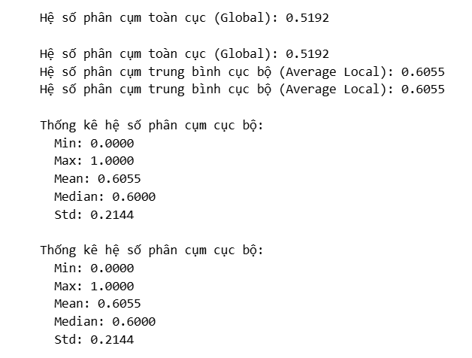
Hình 4. Các hệ số phân cụm toàn cục
Kết quả tính toán cho thấy mạng xã hội có hệ số phân cụm toàn cục đạt khoảng 0,5192, phản ánh mức độ hình thành các “tam giác bạn bè” tương đối cao: nếu hai người cùng kết nối với một người thứ ba thì khả năng họ cũng kết nối trực tiếp với nhau là trên 50%. Ở cấp độ vi mô, hệ số phân cụm trung bình cục bộ đạt khoảng 0,6055, nghĩa là trung bình mỗi người dùng có hơn 60% số cặp bạn bè của mình cũng là bạn của nhau. Phân tích thống kê các hệ số phân cụm cục bộ cho thấy giá trị dao động từ 0 đến 1, với giá trị trung bình ~0,606, trung vị 0,6 và độ lệch chuẩn khoảng 0,2144, chứng tỏ mức độ kết nối trong “vùng lân cận” của từng nút khá đa dạng: một số người dùng gần như không có tam giác kết nối (hệ số bằng 0), trong khi một số nút khác nằm trong các nhóm liên kết rất chặt (hệ số gần 1).
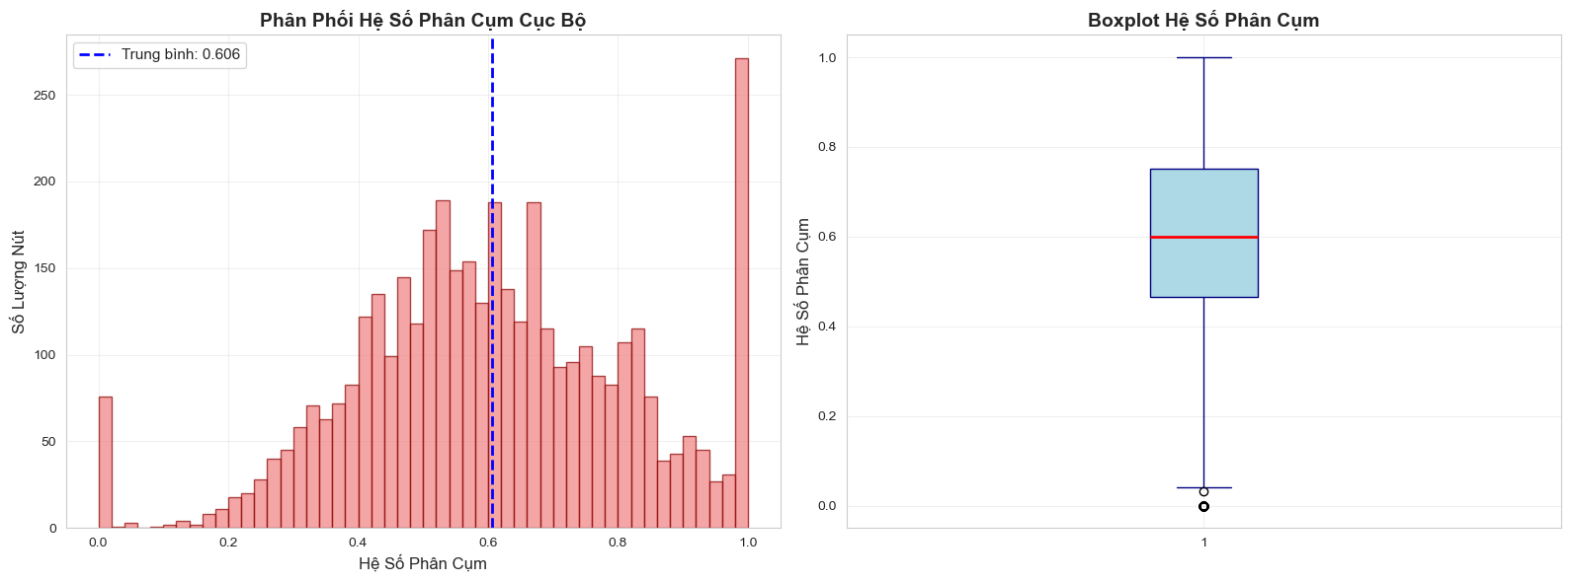
Hình 5. Sơ dồ phân phối và boxplot phân cụm
Dựa trên hai biểu đồ minh họa, có thể quan sát rõ hơn cách hệ số phân cụm cục bộ phân bố trên toàn mạng. Ở biểu đồ histogram, phần lớn các nút tập trung trong khoảng từ khoảng 0.4 đến 0.8, đỉnh phân phối rơi gần giá trị trung bình khoảng 0.606 được đánh dấu bằng đường đứt nét. Điều này cho thấy đa số người dùng nằm trong các “vùng lân cận” tương đối cô đặc, nơi bạn bè của họ có xu hướng cũng kết nối với nhau. Tuy vậy, vẫn tồn tại một số nút có hệ số phân cụm rất thấp gần 0, cũng như một cụm nút có hệ số xấp xỉ 1, phản ánh sự cùng tồn tại của các cá nhân nằm ở vùng biên của mạng và các nhóm bạn bè gần như khép kín.
Biểu đồ boxplot củng cố kết luận này khi cho thấy trung vị của hệ số phân cụm trùng với giá trị khoảng 0.6, còn khoảng tứ phân vị chủ yếu nằm trong vùng 0.45 đến 0.75. Độ dài hai “râu” trải rộng từ những giá trị rất nhỏ đến gần 1 cho thấy mức độ biến thiên đáng kể giữa các nút. Một vài điểm ngoại lai phía dưới thể hiện các người dùng có lân cận rất rời rạc, trong khi phần đầu trên kéo dài tới 1 thể hiện các nút nằm trong những cộng đồng kết nối cực kỳ chặt. Nhìn chung, cấu trúc này gợi ý rằng mạng xã hội vừa mang tính kết cụm mạnh, vừa có sự đa dạng về mức độ gắn kết xung quanh từng người dùng, là cơ sở quan trọng cho các phân tích sâu hơn về cộng đồng và tính trung tâm.
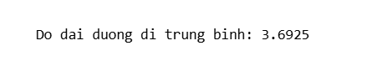
Hình 6. Độ dài đường trung bình
Trong mạng xã hội này, độ dài đường đi trung bình được tính trên thành phần liên thông chính đạt khoảng 3,69 bước. Điều này có nghĩa là, nếu chọn ngẫu nhiên hai người dùng bất kỳ, trung bình chỉ cần đi qua gần bốn quan hệ bạn bè là có thể kết nối được từ người này sang người kia. Kết quả này phù hợp với nhận định trước đó về đường kính và bán kính của mạng, đồng thời là một dấu hiệu điển hình của cấu trúc “thế giới nhỏ” (small-world network), nơi khoảng cách hình học giữa các nút là khá ngắn dù số lượng nút tương đối lớn.
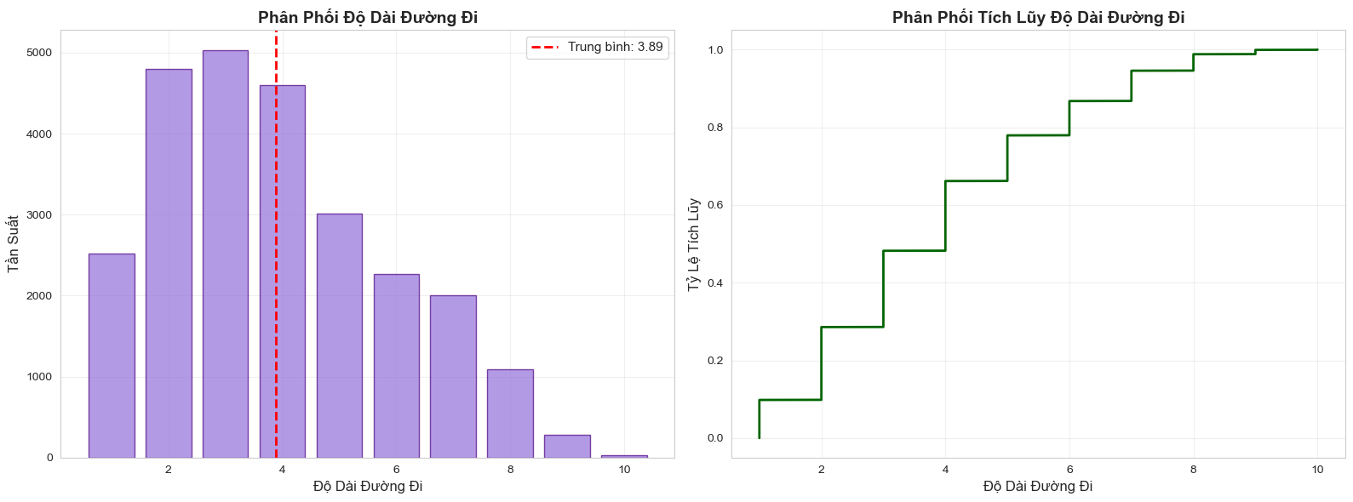
Hình 7. Biểu đồ phân phối độ dài đường đi
Từ hai biểu đồ ở Hình 7 có thể thấy rõ hơn cách các khoảng cách ngắn nhất phân bố trong mạng. Ở biểu đồ histogram bên trái, tần suất lớn nhất rơi vào các giá trị từ 2 đến 4 bước, trong đó đường gạch đỏ thể hiện độ dài đường đi trung bình khoảng 3,89. Điều này cho thấy phần lớn cặp người dùng có thể kết nối với nhau chỉ qua một số rất ít trung gian. Số đường đi có độ dài lớn hơn 6 bước xuất hiện nhưng chiếm tỷ lệ nhỏ, và các đường đi dài tới 9–10 bước chỉ mang tính ngoại lệ.
Biểu đồ phân phối tích lũy bên phải làm rõ hơn ý nghĩa này: gần 50% số cặp nút có khoảng cách không quá 3 bước, khoảng 2/3 cặp nút kết nối với nhau trong tối đa 4 bước, và trên 80% cặp nút đạt được liên lạc trong 5 bước. Đến mức 7–8 bước, gần như toàn bộ các cặp nút trong mạng đã được bao phủ. Sự tập trung mạnh của phân phối quanh các giá trị nhỏ, kết hợp với đường kính và bán kính đã phân tích trước đó, khẳng định mạng có cấu trúc “thế giới nhỏ”: dù tổng số người dùng tương đối lớn nhưng khoảng cách xã hội trung bình giữa họ vẫn rất ngắn, tạo điều kiện thuận lợi cho việc lan truyền thông tin nhanh chóng trong toàn hệ thống.

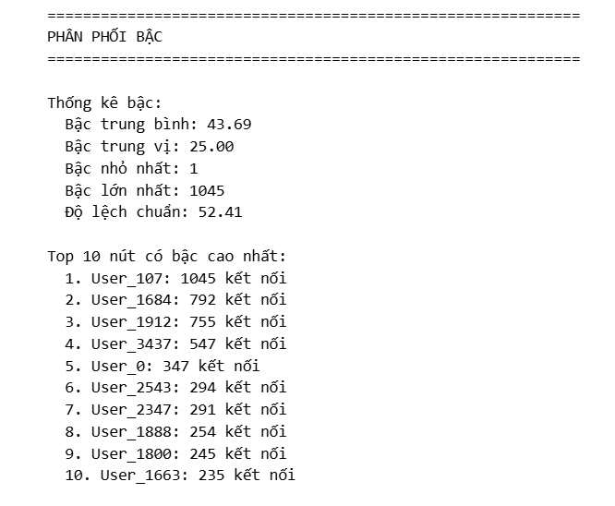
Hình 8. Chỉ số thống kê bậc nút
Kết quả thống kê bậc nút cho thấy cấu trúc kết nối của mạng xã hội có sự chênh lệch rất lớn giữa các người dùng. Bậc trung bình đạt khoảng 43,69, trong khi bậc trung vị chỉ ở mức 25, cho thấy phân phối bậc bị lệch phải: phần lớn người dùng chỉ có số lượng kết nối ở mức vừa phải, nhưng vẫn tồn tại một nhóm nhỏ các nút có bậc rất cao kéo giá trị trung bình tăng lên. Bậc nhỏ nhất chỉ bằng 1, trong khi bậc lớn nhất lên tới 1.045 kết nối, kèm theo độ lệch chuẩn khoảng 52,41, phản ánh mức độ phân tán bậc khá mạnh. Danh sách Top 10 nút có bậc cao nhất tập trung vào các tài khoản như User_107 (1.045 kết nối), User_1684 (792 kết nối), User_1912 (755 kết nối), v.v., có số lượng liên kết vượt trội so với mặt bằng chung và có thể xem là các “hub” trong mạng. Sự tồn tại đồng thời của nhiều nút bậc thấp và một số ít nút bậc rất cao gợi ý rằng phân phối bậc có dạng đuôi dài (heavy-tailed). Trong các bước phân tích tiếp theo, phân phối này sẽ được khảo sát chi tiết hơn trên hệ trục log–log và được mô hình hóa bằng hồi quy (ví dụ hồi quy tuyến tính trên log bậc và log tần suất) nhằm đánh giá xem mạng có tuân theo xấp xỉ phân phối lũy thừa hay không, qua đó làm rõ hơn đặc trưng “scale–free” tiềm năng của cấu trúc kết nối trong mạng xã hội đang xét.
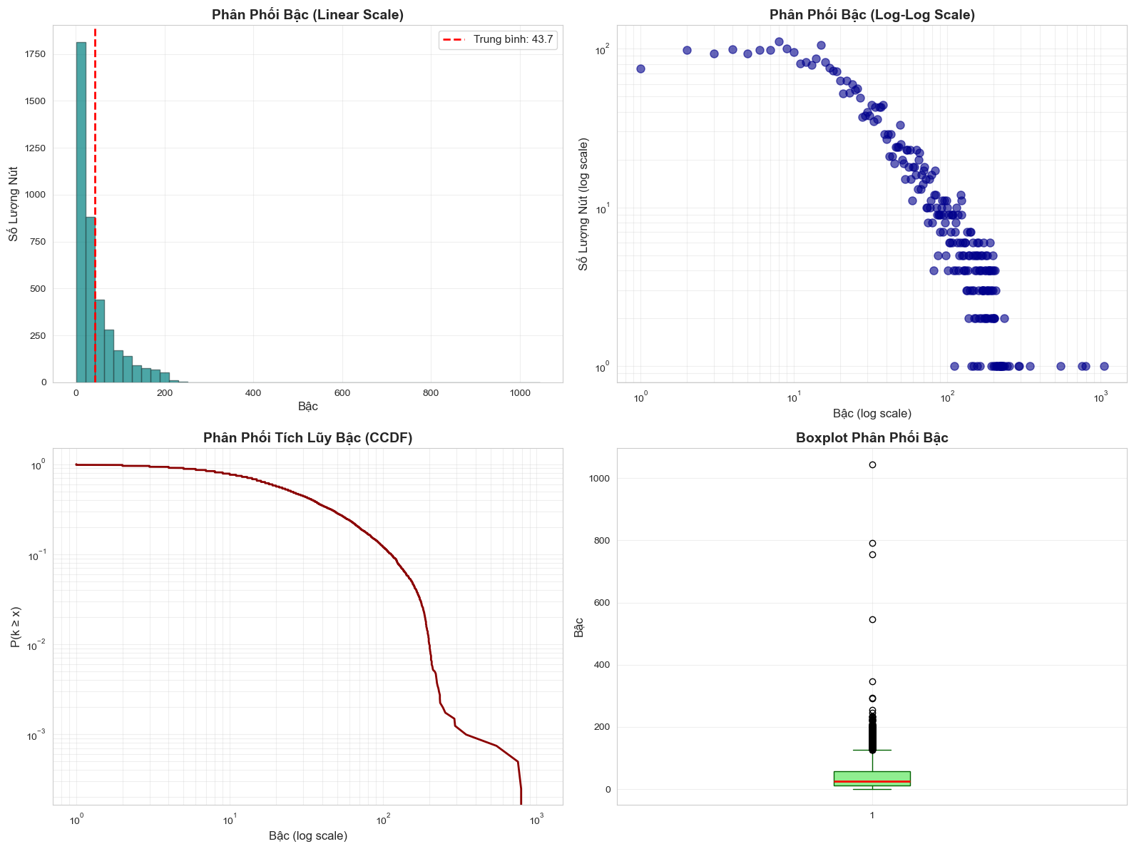
Hình 8. Biểu đồ phân phối bậc
Để hiểu rõ hơn cấu trúc bậc của mạng, phân phối bậc được biểu diễn dưới nhiều góc nhìn khác nhau. Ở biểu đồ histogram trên thang tuyến tính, phần lớn nút tập trung ở vùng bậc nhỏ, trong khoảng vài chục kết nối trở xuống, trong khi đường gạch đỏ biểu diễn bậc trung bình khoảng 43–44 cho thấy giá trị trung bình cao hơn đáng kể so với phần lớn quan sát. Boxplot ở góc dưới bên phải củng cố nhận định này khi trung vị bậc nằm ở vùng khá thấp, còn phần “râu” phía trên kéo dài rất xa với nhiều điểm ngoại lai tương ứng với các nút có bậc lên tới hàng trăm, thậm chí trên 1.000 kết nối. Điều này phản ánh một cấu trúc rất không đồng đều: đa số người dùng chỉ có số lượng bạn bè ở mức vừa phải, nhưng tồn tại một số ít “hub” có vai trò trung tâm với số kết nối vượt trội.
Khi chuyển sang phân tích trên thang log–log, biểu đồ phân phối bậc cho thấy các điểm dữ liệu ở phần đuôi phân phối (các bậc lớn) sắp xếp gần như dọc theo một đường thẳng suy giảm, gợi ý dạng phân phối đuôi nặng. Để định lượng đặc trưng này, phân phối bậc được mô hình hóa bằng hồi quy tuyến tính trên cặp biến $log⁡(k)$và $log⁡P(k)$; kết quả hồi quy cho phép ước lượng hệ số dốc âm đặc trưng cho phân phối lũy thừa xấp xỉ. Biểu đồ phân phối tích lũy bù (CCDF) ở góc dưới bên trái, cũng được biểu diễn trên thang log–log, cho thấy xác suất $P(K≥k)$giảm chậm theo bậc, nghĩa là ngay cả các giá trị bậc rất lớn vẫn có xác suất xuất hiện đáng kể hơn so với phân phối chuẩn hoặc phân phối mũ. Nhìn tổng thể, sự kết hợp giữa histogram tuyến tính, log–log plot, CCDF và boxplot cho thấy mạng có phân phối bậc lệch phải mạnh với đuôi dài, mang đặc trưng gần với mạng “scale–free”, trong đó một nhóm nhỏ người dùng đóng vai trò trung tâm kết nối phần lớn các người dùng còn lại trong mạng xã hội.
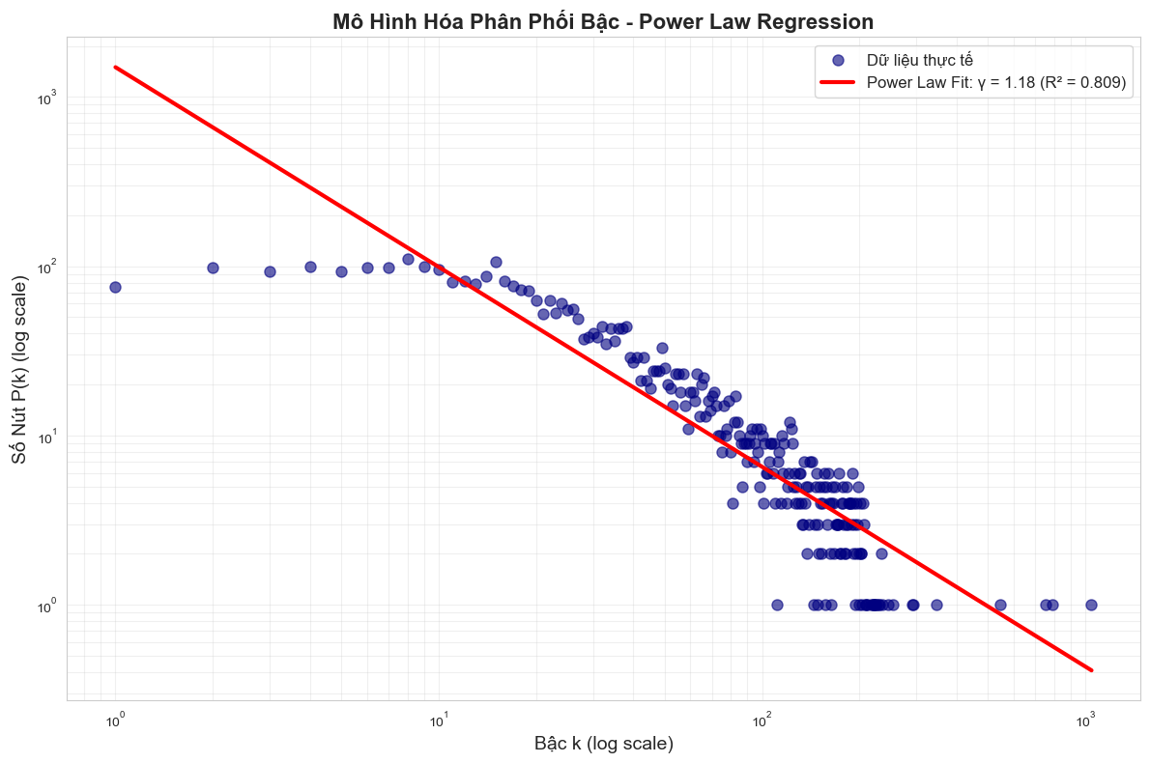
Hình 9. Biểu đồ mô hình hóa phân phối bậc
Để định lượng rõ hơn dạng phân phối bậc, dữ liệu được mô hình hóa bằng hồi quy lũy thừa trên hệ trục log–log, trong đó trục hoành là $\log{k}$và trục tung là $log⁡P(k)$. Hình … cho thấy các điểm dữ liệu thự c tế (màu xanh) ở vùng đuôi phân phối sắp xếp xấp xỉ dọc theo một đường thẳng, trong khi đường màu đỏ thể hiện đường hồi quy theo mô hình $P(k)∝k^{-γ}$với hệ số dốc tương ứng $γ≈1,18$ và hệ số giải thích $R^{2}≈0,809$. Giá trị $R^{2}$tương đối cao cho thấy mô hình lũy thừa giải thích được phần lớn biến thiên ở vùng bậc trung bình và bậc lớn, dù vẫn còn những sai lệch nhất định ở khu vực bậc nhỏ nơi dữ liệu thường bị nhiễu và chịu ảnh hưởng của các ràng buộc thực tế về số lượng kết nối.
Từ kết quả này có thể rút ra rằng phân phối bậc của mạng có đuôi dài và phù hợp tương đối tốt với dạng xấp xỉ lũy thừa, tức là xác suất xuất hiện các nút có bậc lớn giảm chậm theo quy luật gần tuyến tính trên thang log–log. Điều đó củng cố quan sát trước đó về sự tồn tại của một số ít nút “siêu kết nối” bên cạnh đa số nút bậc thấp, một đặc trưng điển hình của các mạng gần với mô hình “scale free”. Dù không hoàn toàn khớp với phân phối lũy thừa lý tưởng, mô hình hồi quy này cho phép kết luận rằng cấu trúc kết nối trong mạng Facebook đang xét mang tính phân tầng rõ rệt, trong đó một nhóm nhỏ người dùng giữ vai trò trung tâm quan trọng trong việc gắn kết và duy trì liên thông cho toàn bộ mạng.

Phần 3. Phân tích cấu trúc mạng
Để nhận diện vai trò tương đối của từng người dùng trong mạng, đề tài sử dụng bốn độ đo tính trung tâm: trung tâm bậc (degree centrality), trung tâm độ gần (closeness centrality), trung tâm trung gian (betweenness centrality) và trung tâm trị riêng (eigenvector centrality).
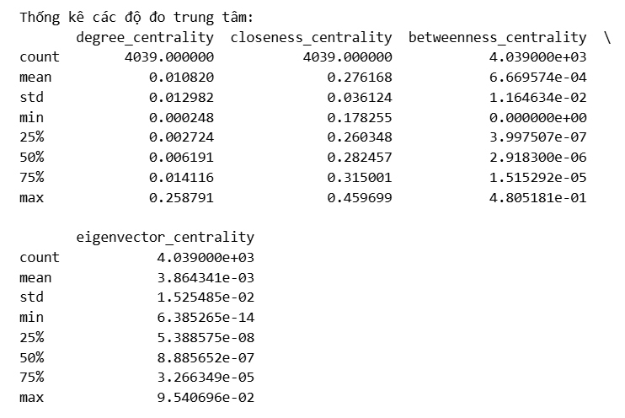
Hình 10. Chỉ số thống kê độ đo trung tâm
Kết quả thống kê mô tả cho thấy trung tâm bậc có giá trị trung bình khoảng 0,0108 nhưng trung vị chỉ đạt 0,0062, trong khi giá trị lớn nhất lên tới 0,2588. Điều này phù hợp với phân phối bậc lệch phải đã phân tích trước đó: phần lớn nút chỉ kết nối với một tỉ lệ nhỏ các nút còn lại, song vẫn tồn tại một nhóm nhỏ nút có bậc rất cao, đóng vai trò các “hub” tập trung nhiều kết nối. Đối với trung tâm độ gần, các giá trị nằm trong khoảng từ 0,178 đến 0,460, với trung bình xấp xỉ 0,276; điều này cho thấy đa số người dùng nằm ở vị trí tương đối “gần” so với phần còn lại của mạng, tức là có thể tiếp cận các nút khác thông qua một số bước đi hạn chế – phù hợp với đặc trưng thế giới nhỏ của mạng Facebook đang xét.
Trung tâm trung gian có giá trị trung bình rất nhỏ (khoảng $6,7×{10}^{-4}$) và trung vị gần như bằng 0, phản ánh thực tế rằng đa số nút hiếm khi nằm trên các đường đi ngắn nhất giữa những cặp nút khác; chỉ một số ít nút có giá trị betweenness lớn mới thực sự đóng vai trò “cầu nối” quan trọng giữa các vùng mạng khác nhau. Tương tự, phân phối của trung tâm trị riêng có trung bình khoảng $3,9×{10}^{-3}$nhưng giá trị tối đa lên tới gần 0,095, cho thấy một nhóm nhỏ nút không chỉ có nhiều kết nối trực tiếp mà còn kết nối tới các nút vốn đã quan trọng trong mạng.
Nhìn tổng thể, bức tranh các độ đo trung tâm cho thấy cấu trúc mạng mang tính phân tầng rõ rệt: bên cạnh số đông người dùng “ngoại vi” với mức độ ảnh hưởng hạn chế, tồn tại một số nút trung tâm vừa có bậc cao, vừa nằm ở vị trí gần với nhiều nút khác và thường xuyên xuất hiện trên các đường đi ngắn nhất, qua đó giữ vai trò cốt lõi trong việc duy trì liên thông và lan truyền thông tin trong toàn bộ mạng.
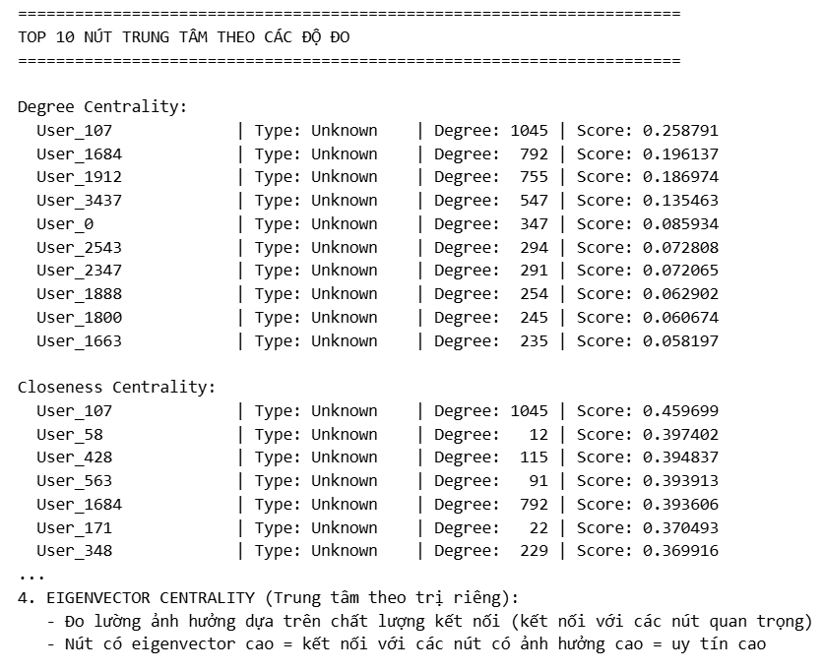
Hình 11. Top nút trung tâm theo độ đo
Dựa trên danh sách Top 10 nút trung tâm theo các độ đo, có thể nhận diện rõ một nhóm nhỏ người dùng giữ vai trò cốt lõi trong cấu trúc mạng. Nổi bật nhất là User_107, nút này không chỉ có bậc lớn nhất với 1.045 kết nối mà còn đứng đầu về trung tâm độ gần với điểm số khoảng 0,46. Điều này cho thấy User_107 vừa là một “siêu hub” kết nối trực tiếp với rất nhiều người dùng, vừa nằm ở vị trí hình học thuận lợi giúp rút ngắn khoảng cách trung bình đến phần lớn nút khác trong mạng. Các nút như User_1684, User_1912 hay User_3437 cũng có bậc rất cao (từ vài trăm đến gần 800 kết nối), qua đó đóng vai trò là những điểm tập trung quan trọng trong từng vùng mạng; sự xuất hiện của User_1684 trong cả danh sách degree centrality và closeness centrality cho thấy nút này không chỉ đông bạn bè mà còn gần với phần còn lại của mạng về mặt đường đi.
Ở chiều ngược lại, một số nút như User_58 hay User_171 có bậc ở mức trung bình (chỉ vài chục kết nối) nhưng vẫn nằm trong nhóm đầu về trung tâm độ gần. Điều này gợi ý rằng, dù không sở hữu nhiều kết nối trực tiếp, các nút này được đặt tại những vị trí “giao lộ” trong mạng, nơi có thể tiếp cận nhanh đến nhiều vùng khác nhau. Khi xét thêm trung tâm trị riêng (eigenvector centrality), các nút có giá trị cao thường vừa có bậc tương đối lớn, vừa kết nối với những nút vốn đã quan trọng, do đó mang ý nghĩa “uy tín” cao hơn trong mạng.
Kết hợp các độ đo, có thể kết luận rằng cấu trúc mạng được tổ chức xung quanh một số nút trung tâm như User_107, User_1684, User_1912…, những người dùng này không chỉ có nhiều kết nối mà còn đóng vai trò rút ngắn khoảng cách và liên kết các cụm cộng đồng, giữ vai trò then chốt đối với khả năng lan truyền thông tin và duy trì tính liên thông của toàn bộ mạng.
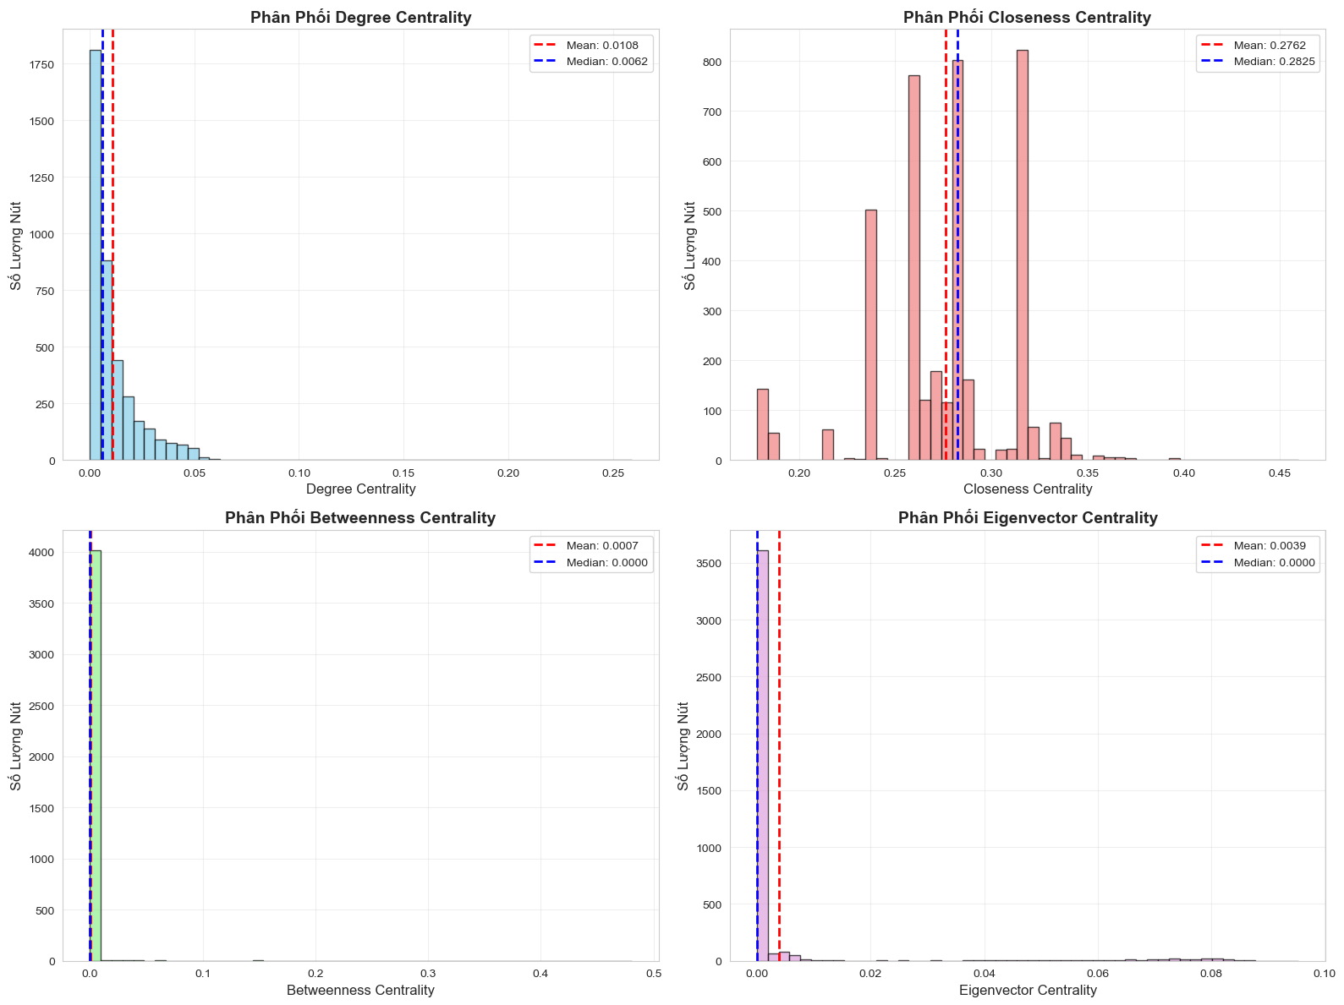
Hình 12. Biểu đồ phân phối độ đo trung tâm
Dựa trên các biểu đồ phân phối độ đo trung tâm ở Hình 12, có thể quan sát rõ hơn cách vai trò của các nút được phân bố trong toàn mạng. Với degree centrality, histogram cho thấy phần lớn nút tập trung ở vùng giá trị rất nhỏ, trong khi đường trung bình (~0,0108) nằm cao hơn trung vị (~0,0062). Sự chênh lệch giữa hai giá trị này cùng với đuôi phân phối kéo dài về phía các giá trị lớn cho thấy phân phối degree centrality bị lệch phải mạnh: đa số người dùng chỉ kết nối với một tỉ lệ nhỏ các nút khác, nhưng tồn tại một số ít nút có độ tập trung kết nối cao hơn hẳn, đóng vai trò như các “hub” của mạng.
Đối với closeness centrality, phân phối lại tương đối tập trung quanh khoảng giá trị 0,26–0,30, trong đó đường trung bình (~0,2762) và trung vị (~0,2825) nằm khá gần nhau. Điều này hàm ý rằng phần lớn người dùng có khoảng cách trung bình tới các nút khác tương đối đồng đều; nói cách khác, đa số nút “gần” mạng ở mức tương tự nhau, phù hợp với đặc trưng thế giới nhỏ đã được ghi nhận qua đường kính và độ dài đường đi trung bình. Ngược lại, betweenness centrality có phân phối cực kỳ lệch: gần như toàn bộ khối lượng xác suất dồn ở vùng rất sát 0, với cả trung bình (~0,0007) và trung vị gần như bằng 0. Chỉ một số rất ít nút nằm ở phần đuôi bên phải với giá trị betweenness đáng kể, cho thấy chỉ một nhóm nhỏ người dùng thực sự đóng vai trò “cầu nối” trên các đường đi ngắn nhất giữa những cặp nút khác.
Cuối cùng, eigenvector centrality cũng thể hiện cấu trúc phân tầng tương tự. Histogram cho thấy đa số nút có giá trị eigenvector gần bằng 0, trong khi một số ít điểm ở phần đuôi đạt giá trị cao (khoảng 0,05–0,1). Điều này phản ánh việc chỉ một nhóm nhỏ người dùng không những có nhiều kết nối trực tiếp, mà còn kết nối tới các nút vốn đã quan trọng trong mạng, từ đó tích lũy mức “ảnh hưởng gián tiếp” lớn hơn. Nhìn tổng thể, các phân phối trung tâm theo bậc, độ gần, trung gian và trị riêng đều nhất quán với nhau, củng cố nhận định rằng mạng xã hội đang xét có cấu trúc phân tầng rõ rệt: bên cạnh một “đa số thầm lặng” ở vùng ngoại vi, tồn tại một số nút trung tâm giữ vai trò then chốt trong việc kết nối các cụm người dùng và hỗ trợ lan truyền thông tin trong toàn hệ thống.
Đối với mạng có hướng, bên cạnh các độ đo trung tâm cổ điển, đề tài còn sử dụng PageRank và mô hình HITS để đánh giá tầm quan trọng của nút dựa trên cả số lượng lẫn “chất lượng” các liên kết.
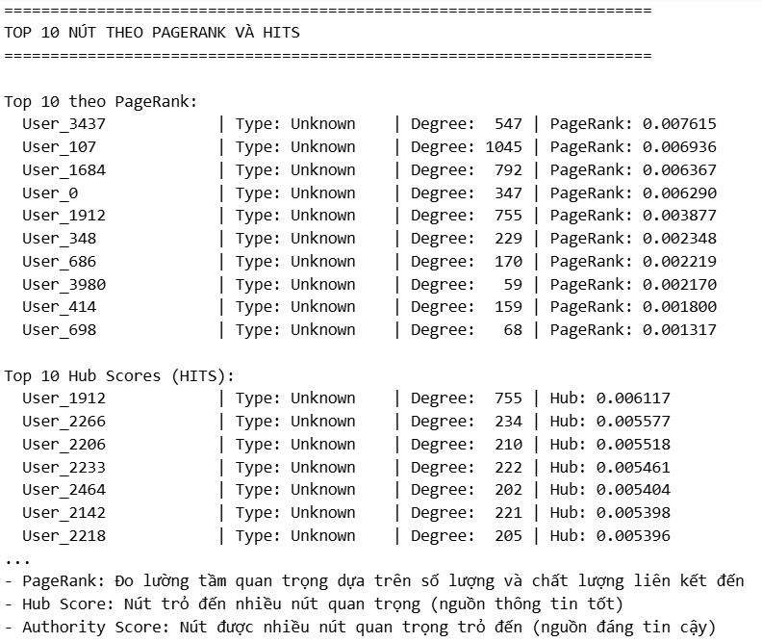
Hình 13. Top các nút theo pagerank và hits
Kết quả PageRank cho thấy những nút như User_3437, User_107, User_1684, User_0 và User_1912 có điểm số cao nhất (PageRank khoảng từ 0,0039 đến 0,0076), trong đó User_3437 và User_107 vừa có bậc lớn, vừa nhận được nhiều liên kết đến từ các nút vốn đã quan trọng, nên được xem là những “điểm hội tụ” thông tin trong mạng. Đáng chú ý, một số nút có bậc không quá vượt trội như User_3980 (59 kết nối) hay User_698 (68 kết nối) vẫn nằm trong nhóm PageRank cao, cho thấy cấu trúc liên kết đến (được nhiều nút quan trọng trỏ vào) có thể bù đắp cho số lượng kết nối tuyệt đối, phản ánh đúng tinh thần “chất lượng hơn số lượng” của thuật toán PageRank.
Với mô hình HITS, danh sách Top 10 nút theo Hub Score nhấn mạnh các nút đóng vai trò “nguồn phát” trỏ đến nhiều nút có sức ảnh hưởng, tiêu biểu là User_1912, User_2266, User_2206, User_2233 hay User_2464 với điểm hub dao động quanh 0,005–0,006. Các nút này có thể được hiểu như những “cổng truy cập” tới các vùng thông tin quan trọng trong mạng: dù bản thân chúng không nhất thiết là đích đến cuối cùng của nhiều đường liên kết, nhưng lại tham gia mạnh vào việc dẫn luồng truy cập tới các nút có uy tín cao (authority). Sự trùng lặp giữa các nút có PageRank cao (như User_1912) và các nút hub nổi bật trong HITS cho thấy một nhóm nhỏ người dùng vừa là điểm tập trung nhận liên kết, vừa là đầu mối phân phối liên kết, từ đó giữ vai trò then chốt trong việc thu thập, khuếch tán và điều hướng thông tin trong toàn bộ mạng xã hội.
Ma trận tương quan Spearman giữa các độ đo trung tâm cho thấy vừa có sự tương đồng, vừa có khác biệt rõ rệt về cách mỗi độ đo đánh giá tầm quan trọng của nút.
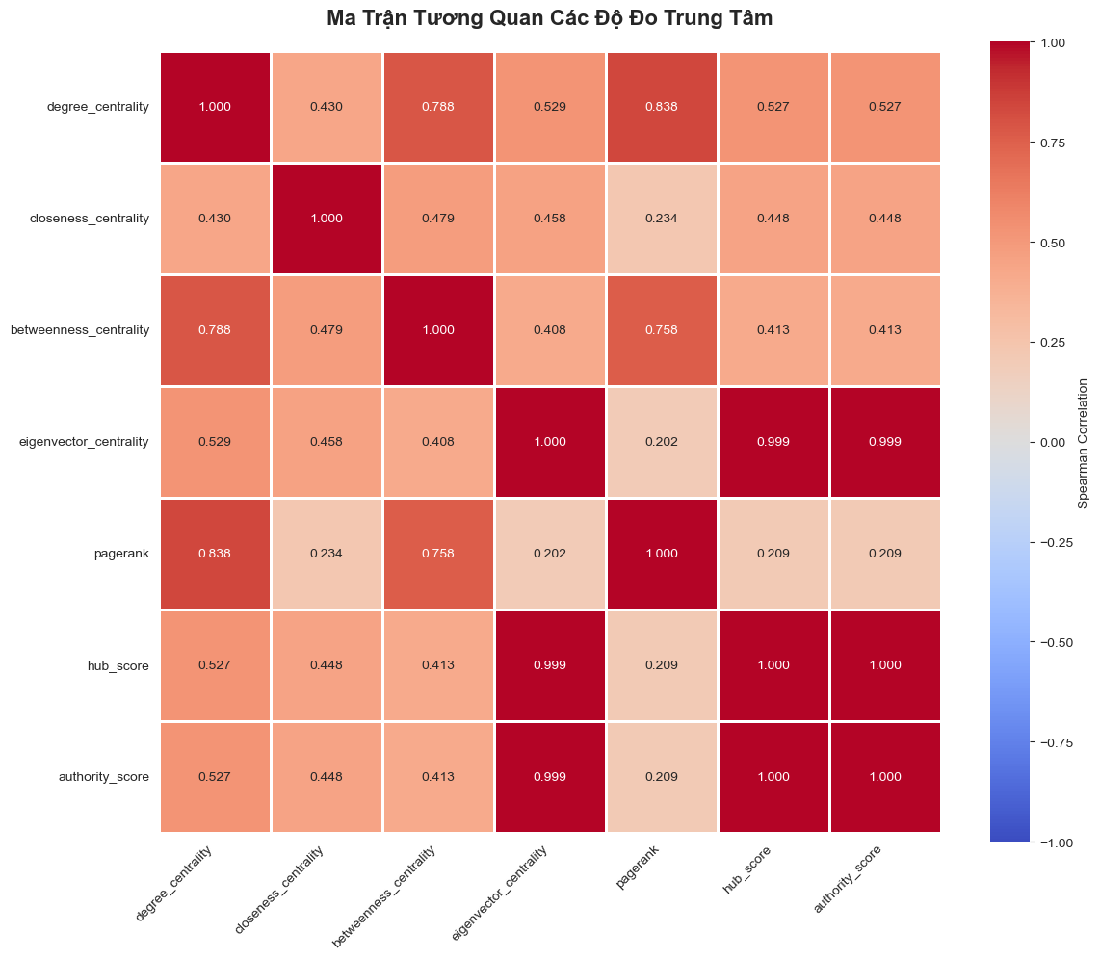
Hình 14. Biểu đồ tương quan các độ đo trung tâm
Trước hết, nhóm độ đo dựa trên “chất lượng kết nối” gồm eigenvector centrality, hub score và authority score gần như trùng khớp nhau với hệ số tương quan xấp xỉ 0,999–1,000. Điều này phù hợp với lý thuyết: eigenvector centrality đo ảnh hưởng của một nút thông qua các nút quan trọng mà nó kết nối tới, trong khi HITS tách thành hai thành phần hub và authority nhưng về thứ hạng tổng thể các nút vẫn rất giống nhau. PageRank cũng có tương quan khá cao với degree centrality (≈0,84) và betweenness centrality (≈0,76), cho thấy những nút có nhiều kết nối hoặc thường nằm trên các đường đi ngắn nhất cũng thường có điểm PageRank lớn; tuy nhiên tương quan không đạt mức tuyệt đối, phản ánh việc PageRank còn tính đến cấu trúc liên kết đến chứ không chỉ số lượng cạnh. Degree centrality và betweenness centrality có tương quan khoảng 0,79, cho thấy các “hub” lớn thường đồng thời là những nút trung gian quan trọng, trong khi closeness centrality chỉ tương quan trung bình với các độ đo khác (khoảng 0,43–0,48), hàm ý rằng vị trí “gần trung tâm hình học” của mạng không nhất thiết trùng với các nút có bậc cao hay nhiều đường đi qua. Nhìn chung, các hệ số tương quan này cho thấy có thể nhóm eigenvector–hub–authority–một phần PageRank vào cùng một cụm “ảnh hưởng toàn cục”, trong khi degree/betweenness nhấn mạnh vai trò kết nối và trung gian, còn closeness phản ánh một khía cạnh tương đối độc lập hơn về khả năng tiếp cận nhanh tới toàn mạng; nhờ đó, việc sử dụng đồng thời nhiều độ đo giúp mô tả đầy đủ hơn vai trò của các nút trung tâm trong mạng xã hội.
Trong bước tiếp theo, các đỉnh trong mạng được sắp xếp lại theo thuộc tính nút và theo bậc đỉnh nhằm quan sát rõ hơn cách vai trò trung tâm phân bố trong cùng một nhóm thực thể. Do bộ dữ liệu không cung cấp thông tin ngữ nghĩa (tất cả nút đều mang nhãn loại Unknown), việc phân nhóm chủ yếu dựa trên thuộc tính cấu trúc như bậc và các độ đo trung tâm.
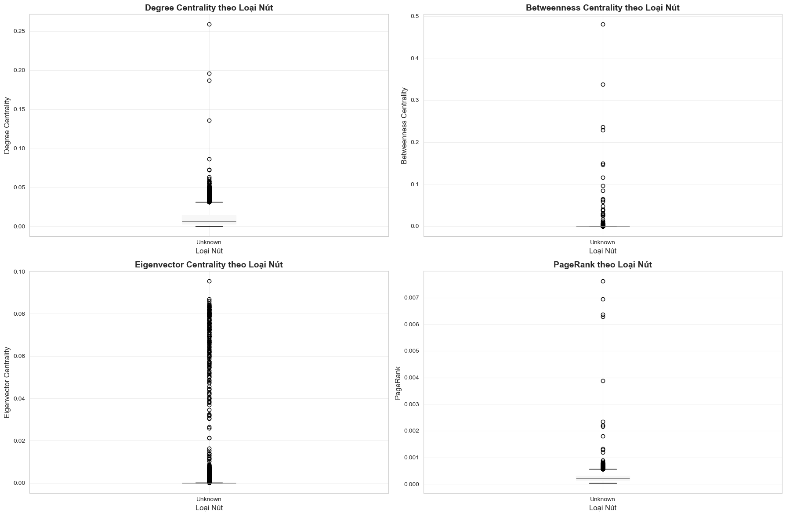
Hình 15. Biểu đồ boxplot sắp xếp các đỉnh
Các boxplot ở Hình 15 minh họa phân phối của degree centrality, betweenness centrality, eigenvector centrality và PageRank sau khi sắp xếp nút theo cùng một loại (Unknown) nhưng được xếp hạng theo bậc tăng dần. Kết quả cho thấy thân hộp của tất cả độ đo đều nằm sát vùng giá trị rất thấp, trong khi “râu” phía trên kéo dài với nhiều điểm ngoại lai, tương ứng với các nút có bậc và điểm trung tâm vượt trội. Điều này cho phép phân chia các nút thành những lớp cấu trúc khác nhau: một lớp rất đông các nút bậc thấp với mức độ ảnh hưởng hạn chế, một lớp trung gian có bậc và độ đo trung tâm vừa phải, và một lớp rất nhỏ các “hub” nằm ở phần đuôi phân phối, chi phối các giá trị ngoại lai trong boxplot. Việc sắp xếp và quan sát theo cấu trúc như vậy dù không có thêm thuộc tính nội dung vẫn giúp nhận diện rõ tầng bậc trong mạng và làm cơ sở để lựa chọn các nút tiêu biểu cho những phân tích chuyên sâu ở các phần sau.
Để đánh giá tính tương đương về cấu trúc giữa các nút, đề tài sử dụng khái niệm structural similarity dựa trên độ tương đồng Jaccard giữa tập láng giềng của các nút.
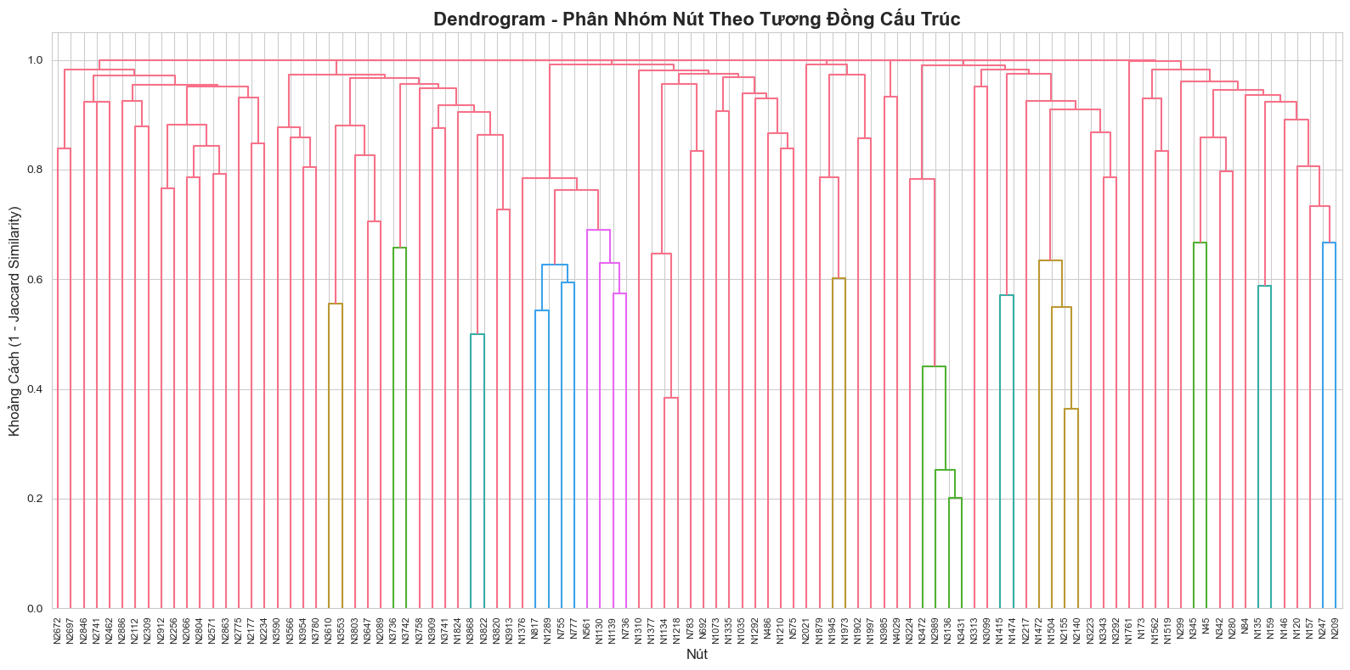
Hình 16. Biểu đồ phân nhóm nút theo tương đồng cấu trúc
Cụ thể, với mỗi cặp nút, ta tính Jaccard similarity giữa hai tập hàng xóm trực tiếp; sau đó chuyển thành khoảng cách $d=1-\text{Jaccard}$và áp dụng phân cụm phân cấp (hierarchical clustering). Kết quả được thể hiện qua biểu đồ dendrogram: trục tung biểu diễn khoảng cách cấu trúc (càng gần 0 càng giống nhau), trục hoành là các nút được đưa vào phân tích. Quan sát dendrogram cho thấy phần lớn các nút chỉ được gộp lại ở mức khoảng cách tương đối lớn (gần 1), nghĩa là chúng không chia sẻ nhiều láng giềng chung, do đó không thực sự tương đương về mặt cấu trúc. Tuy nhiên, vẫn tồn tại một số nhánh cây có độ cao cắt nhỏ hơn (khoảng 0,3–0,6), thể hiện các nhóm nút có mẫu hình kết nối khá giống nhau, tức là cùng liên kết tới những tập người dùng tương đối trùng lặp.
Như vậy, kết quả phân cụm cấu trúc cho thấy mạng vừa có những nút/hub mang “dấu vân tay” kết nối rất riêng (ít nút khác có cấu trúc tương tự), vừa tồn tại các cụm nút có vai trò gần như hoán đổi được cho nhau trong cùng một vùng mạng (cùng phục vụ cho một nhóm láng giềng chung). Điều này bổ sung cho phân tích tính trung tâm ở các phần trước: ngoài việc phân biệt nút quan trọng và nút ngoại vi, ta còn nhận diện được những nhóm nút “tương đương về chức năng” trong cấu trúc mạng, đây là thông tin hữu ích nếu muốn đơn giản hóa mạng, mô phỏng lan truyền thông tin hoặc thiết kế các chiến lược can thiệp nhắm vào nhóm thay vì từng cá nhân riêng lẻ.

Phần 4. Phân tích cộng đồng trong mạng
Để khai thác các nhóm nút có mức độ gắn kết cao trong mạng, đề tài áp dụng phân rã k-core, trong đó mỗi nút được gán một chỉ số k-core thể hiện mức “cốt lõi” về mặt kết nối (nút thuộc k-core nếu nó có ít nhất k láng giềng cũng nằm trong cùng k-core đó). Biểu đồ phân phối k-core cho thấy giá trị k-core của các nút trải dài từ rất nhỏ đến trên 100, với giá trị trung bình khoảng 26,88. Phần lớn nút tập trung ở các mức k thấp và trung bình (khoảng dưới 30), phản ánh lớp “vỏ ngoài” của mạng – những người dùng chỉ gắn kết vừa phải với lân cận của mình. Tuy nhiên, trên biểu đồ cũng xuất hiện một số đỉnh nổi bật ở các mức k rất cao (khoảng 70 và trên 110), đi kèm số lượng nút đáng kể trong từng mức này, cho thấy tồn tại những lõi mạng (core) rất cô đặc, nơi mỗi nút đều có nhiều kết nối chéo với các nút khác trong cùng vùng.
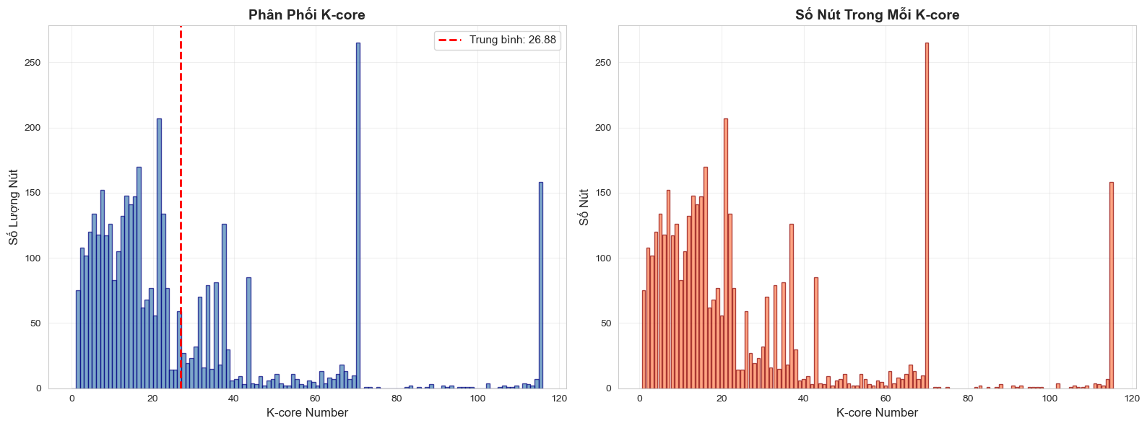
Hình 17. Biểu đồ phân phối K-core
Biểu đồ “Số nút trong mỗi k-core” củng cố nhận định trên khi chỉ ra rằng các k-core thấp có quy mô khá lớn nhưng phân tán, trong khi một số k-core trung bình và cao lại tập trung mật độ nút lớn trong một dải k hẹp, thể hiện các cụm người dùng gắn kết mạnh và ổn định về cấu trúc. Như vậy, phân rã k-core không chỉ giúp phân tầng mạng từ vùng ngoại vi tới lõi trung tâm, mà còn cung cấp một mô hình trực quan để nhận diện các nhóm “cốt lõi” có khả năng đóng vai trò hạt nhân cho các cộng đồng lớn hơn. Các nhóm k-core cao này là ứng viên tự nhiên cho những phân tích tiếp theo về cộng đồng, lan truyền thông tin hoặc lựa chọn các nút trọng yếu nếu cần can thiệp vào cấu trúc mạng.

Dựa trên cấu trúc mạng đã phân tích, đề tài áp dụng và so sánh bốn thuật toán phát hiện cộng đồng: Greedy Modularity Optimization, Label Propagation, Louvain và Girvan–Newman (edge betweenness).
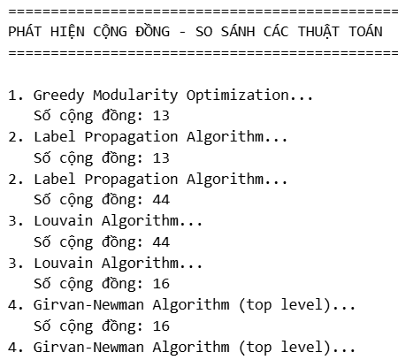
Hình 18. Số cộng đồng của các thuật toán
Kết quả cho thấy các thuật toán mô-đun (Greedy, Louvain) có xu hướng tạo ra số cụm vừa phải: Greedy chia mạng thành khoảng 13 cộng đồng, tương ứng với một phân hoạch khá “thô”, phù hợp để quan sát các khối lớn nhưng còn gộp chung nhiều nhóm nhỏ có liên kết chặt. Thuật toán Louvain, với cơ chế tối ưu mô-đun theo từng tầng, cho số lượng cộng đồng chi tiết hơn (khoảng 44 cộng đồng) và đạt giá trị mô-đun cao hơn, phản ánh tốt hơn các nhóm dày đặc trong mạng; trên bố cục trực quan, các cụm Louvain bám khá sát các “mảng màu” lớn nên có tính diễn giải tốt và được sử dụng làm phân hoạch chính trong các bước phân tích tiếp theo.
Thuật toán Label Propagation cho kết quả phụ thuộc khá mạnh vào khởi tạo ngẫu nhiên: trong một số lần chạy, số cộng đồng thu được tương đương Greedy (~13 cụm), trong khi ở cấu hình khác lại tiệm cận Louvain (~44 cụm). Điều này cho thấy ưu điểm về tốc độ và khả năng mở rộng của Label Propagation, nhưng đồng thời cũng chỉ ra tính ổn định còn hạn chế nếu dùng để suy luận cấu trúc “thực” của cộng đồng. Ngược lại, Girvan–Newman dựa trên việc loại bỏ dần các cạnh có betweenness cao nên ở mức cắt top-level cho khoảng 16 cộng đồng, nhấn mạnh các đường “cầu nối” giữa các khối lớn; tuy nhiên chi phí tính toán cao khiến thuật toán phù hợp hơn cho phân tích minh họa hơn là triển khai trên toàn mạng ở độ phân giải chi tiết. Tổng hợp các tiêu chí về tính mô-đun, mức độ chi tiết và khả năng diễn giải trên bố cục mạng, Louvain cho thấy sự cân bằng tốt nhất: phân vùng đủ mịn để phản ánh cấu trúc cộng đồng bên trong các k-core cao, đồng thời vẫn giữ được ý nghĩa thực tiễn khi đối chiếu với các vùng dày đặc trên đồ thị trực quan.
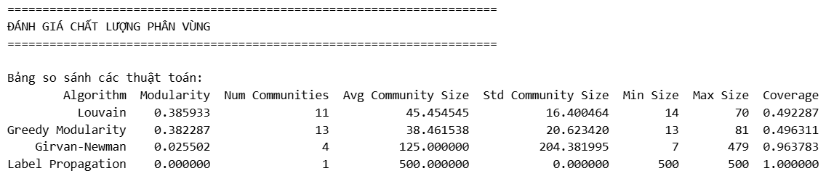
Hình 19. Các chỉ số đánh giá chất lượng phân vùng
Dựa trên bảng đánh giá chất lượng phân vùng, có thể so sánh rõ hơn bốn thuật toán phát hiện cộng đồng về cả mặt định lượng lẫn khả năng diễn giải. Hai thuật toán tối ưu mô-đun là Louvain và Greedy Modularity cho giá trị modularity khá tương đương (xấp xỉ 0,386 và 0,382), đều ở mức tương đối cao, nhưng cách phân vùng có khác biệt: Louvain chia mạng thành 11 cộng đồng với kích thước trung bình ~45 nút, độ lệch chuẩn kích thước nhỏ hơn (≈16), cho thấy các cộng đồng tương đối cân bằng; trong khi đó Greedy tạo ra 13 cộng đồng với kích thước trung bình ~38 nút và độ lệch chuẩn lớn hơn (≈21), nghĩa là một số cụm vẫn còn khá nhỏ hoặc khá lớn so với phần còn lại.
Thuật toán Girvan–Newman chỉ cho modularity khoảng 0,026, thấp hơn rất nhiều so với hai thuật toán trên, đồng thời chỉ tạo 4 cộng đồng với kích thước trung bình 125 nút nhưng độ lệch chuẩn rất cao (≈204), kích thước dao động từ 7 đến 479 nút. Điều này cho thấy phân vùng của Girvan–Newman bị lệch mạnh về phía một vài cộng đồng khổng lồ và một số cộng đồng rất nhỏ, khó diễn giải ở mức chi tiết. Label Propagation trong lần chạy này gần như không phát hiện cấu trúc cộng đồng (modularity bằng 0, chỉ có 1 cộng đồng chứa toàn bộ 500 nút), do đó không mang lại thông tin phân cụm hữu ích. Xét tổng thể các tiêu chí tính mô-đun, số lượng cộng đồng, độ cân bằng kích thước và khả năng diễn giải, thuật toán Louvain thể hiện sự cân bằng tốt nhất: vừa đạt modularity cao, vừa cho số cộng đồng không quá nhiều nhưng đủ chi tiết, kích thước cụm ổn định hơn và do đó được chọn làm phân hoạch chính để trực quan hóa và phân tích cộng đồng trong các phần tiếp theo.
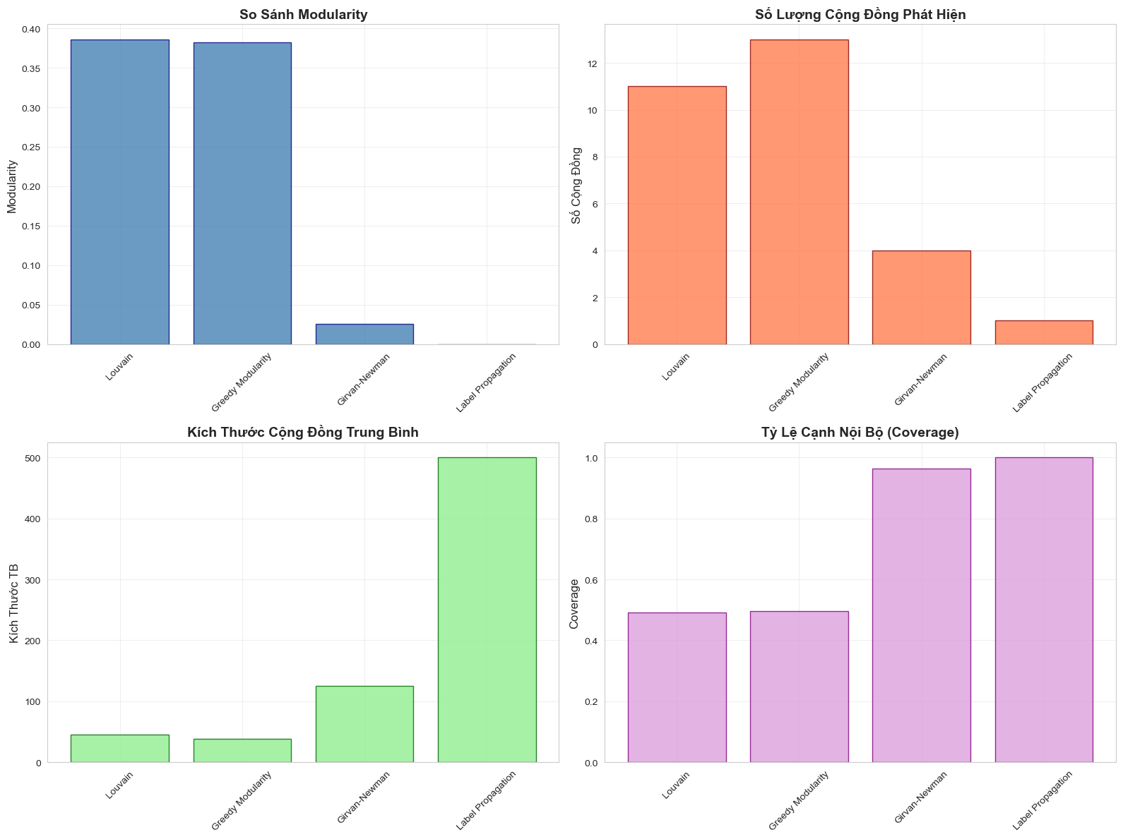
Hình 20. Biểu đồ so sánh sự khác biệt giữa các thuật toán
Các biểu đồ so sánh ở Hình 20 giúp trực quan hóa rõ hơn sự khác biệt giữa bốn thuật toán phát hiện cộng đồng theo các tiêu chí chất lượng. Ở biểu đồ Modularity, Louvain và Greedy Modularity cho giá trị gần như tương đương (xấp xỉ 0,38–0,39), cao hơn hẳn so với Girvan–Newman và Label Propagation (gần bằng 0), cho thấy hai thuật toán tối ưu mô-đun này mô tả tốt cấu trúc cộng đồng tiềm ẩn trong mạng. Biểu đồ số lượng cộng đồng cho thấy Louvain phát hiện 11 cộng đồng, Greedy cho 13 cộng đồng, trong khi Girvan–Newman chỉ tách thành 4 cộng đồng khá lớn và Label Propagation gộp toàn bộ mạng thành đúng 1 cộng đồng duy nhất.
Điều này phản ánh rõ ràng ở biểu đồ kích thước cộng đồng trung bình: với Louvain và Greedy, kích thước trung bình chỉ ở mức vài chục nút, phù hợp với trực giác về các nhóm bạn bè vừa và nhỏ; Girvan–Newman cho kích thước trung bình trên 100 nút, còn Label Propagation đạt tới 500 nút do không tách được cộng đồng nào.
Ở góc nhìn tỷ lệ cạnh nội bộ (coverage), Girvan–Newman và Label Propagation đạt giá trị rất cao do đa số cạnh nằm trong một vài (hoặc một) cộng đồng lớn, nhưng điều này đánh đổi bằng modularity thấp và khả năng diễn giải kém: các “cộng đồng” thu được quá lớn và không phản ánh rõ cấu trúc phân cụm tự nhiên. Ngược lại, Louvain và Greedy có coverage chỉ khoảng 0,49–0,50 nhưng modularity cao hơn, nghĩa là chấp nhận để một phần cạnh nằm giữa các cộng đồng nhằm đổi lại việc các cụm thu được cô đặc hơn ở bên trong và rời rạc hơn ở bên ngoài.
Xét tổng hòa cả bốn chỉ số – độ mô-đun, số lượng cộng đồng, kích thước trung bình và coverage – Louvain tiếp tục thể hiện sự cân bằng tốt nhất: phân vùng đủ chi tiết để diễn giải như các nhóm người dùng thực tế, modularity cao và không tạo ra các cộng đồng khổng lồ khó hiểu, do đó được lựa chọn làm phương án phân hoạch chính cho phần trực quan hóa cộng đồng trên bố cục mạng.
Để hiểu rõ hơn cấu trúc cộng đồng thu được từ thuật toán Louvain, phân phối kích thước cộng đồng và tỷ lệ nút trong từng cộng đồng được phân tích chi tiết.
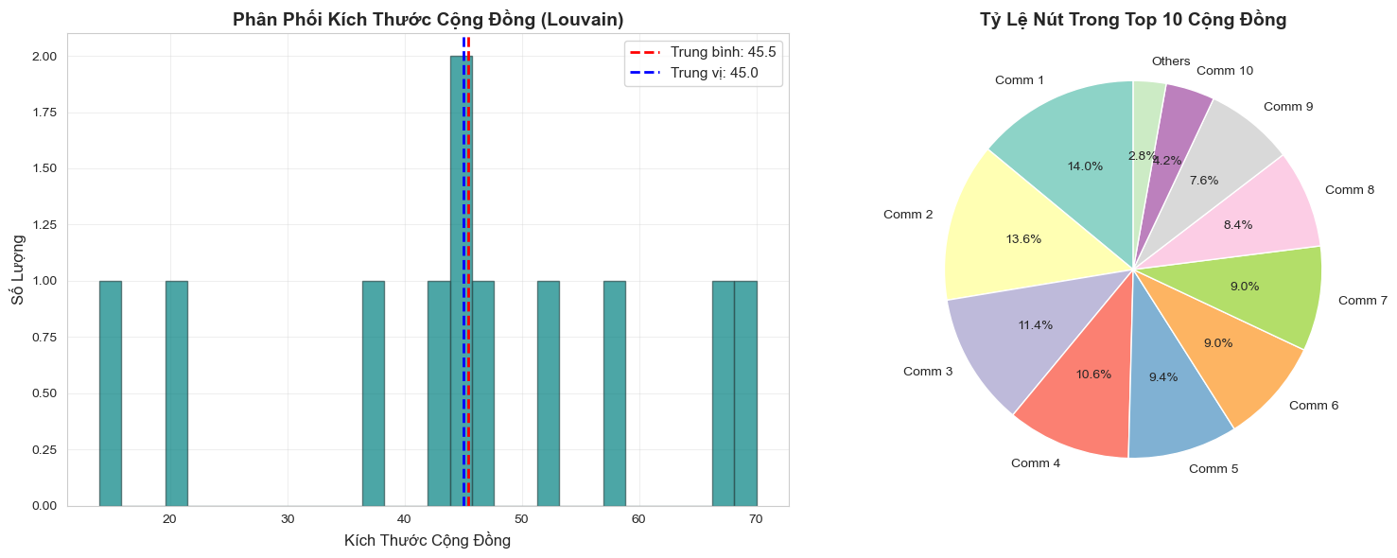
Hình 21. Biểu đồ kích thước và tỷ lệ nút trong TOP cộng đồng
Biểu đồ histogram bên trái cho thấy kích thước các cộng đồng dao động trong khoảng từ khoảng 15 đến hơn 70 nút, với giá trị trung bình xấp xỉ 45,5 và trung vị khoảng 45. Việc hai giá trị này gần trùng nhau cho thấy phân phối kích thước tương đối cân bằng, không xuất hiện cộng đồng nào quá nhỏ hoặc quá lớn chi phối toàn bộ mạng. Điều này phù hợp với mong đợi đối với một phân vùng “thực tế”: các nhóm người dùng có quy mô vừa phải, đủ lớn để hình thành cấu trúc nội bộ nhưng không bị phình to thành “siêu cộng đồng” khó diễn giải.
Biểu đồ tròn bên phải minh họa tỷ lệ nút trong Top 10 cộng đồng và phần “Others” (các cộng đồng còn lại). Mười cộng đồng lớn nhất chiếm gần như toàn bộ mạng, trong đó mỗi cộng đồng đóng góp từ khoảng 7–14% tổng số nút: Comm 1 và Comm 2 lần lượt chiếm 14,0% và 13,6%, các cộng đồng còn lại dao động quanh 8–11%, trong khi nhóm “Others” chỉ chiếm khoảng 2,8%.
Cơ cấu này cho thấy các cộng đồng Louvain không chỉ cân bằng về kích thước mà còn cùng nhau bao phủ gần toàn bộ mạng, mỗi cộng đồng đại diện cho một khối người dùng tương đối rõ ràng thay vì chỉ là nhiễu. Sự phân bổ đồng đều này, kết hợp với giá trị modularity cao, củng cố thêm nhận định rằng phân vùng Louvain vừa có chất lượng tốt về mặt cấu trúc, vừa có khả năng diễn giải cao khi đối chiếu với các nhóm người dùng trong mạng xã hội.
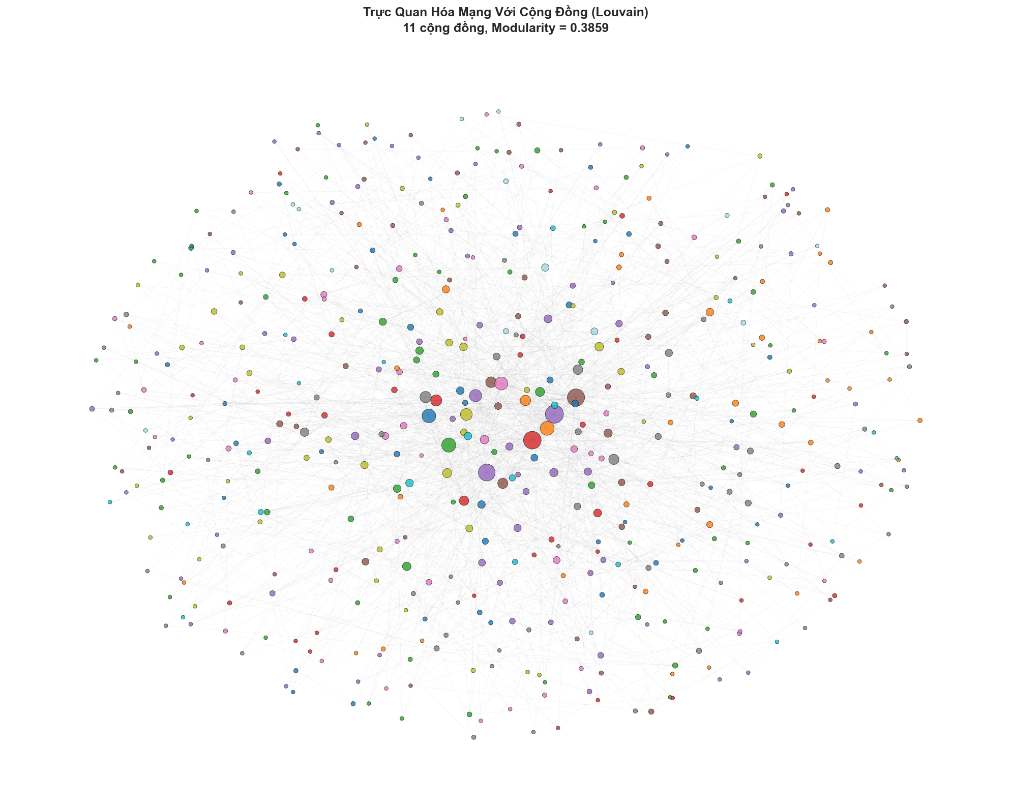
Hình 22. Biểu đồ liên kết giữa mạng với cộng đồng
Trên Hình 22, cấu trúc mạng xã hội được trực quan hóa với kết quả phân cụm theo thuật toán Louvain (11 cộng đồng, modularity ≈ 0,3859). Mỗi nút được tô một màu khác nhau tương ứng với cộng đồng mà nó thuộc về, trong khi kích thước nút tỷ lệ với mức độ kết nối (bậc hoặc độ đo trung tâm) giúp làm nổi bật các nút có ảnh hưởng lớn. Có thể quan sát thấy một lõi trung tâm khá dày đặc ở giữa hình, nơi tập trung nhiều nút kích thước lớn thuộc các cộng đồng khác nhau nhưng liên kết chéo mạnh mẽ, đóng vai trò cầu nối giữa các vùng mạng.
Bao quanh lõi này là các “vành đai” nút nhỏ hơn, phân bố thành từng mảng màu tương đối rõ ràng, phản ánh các cộng đồng bạn bè ngoại vi được gắn kết mạnh bên trong nhưng chỉ kết nối hạn chế với phần còn lại của mạng. Sự tách biệt về màu sắc giữa các cụm, đồng thời vẫn duy trì tính liên thông tổng thể, minh họa trực quan cho đặc trưng vừa phân mảnh vừa gắn kết của mạng xã hội: người dùng có xu hướng tổ chức thành các nhóm dày đặc, song thông qua một số nút trung tâm ở lõi mạng, các cộng đồng này vẫn được kết nối thành một cấu trúc nhất quán. Đây cũng là bằng chứng trực quan củng cố đánh giá chất lượng phân vùng của thuật toán Louvain ở các phân tích định lượng trước đó.
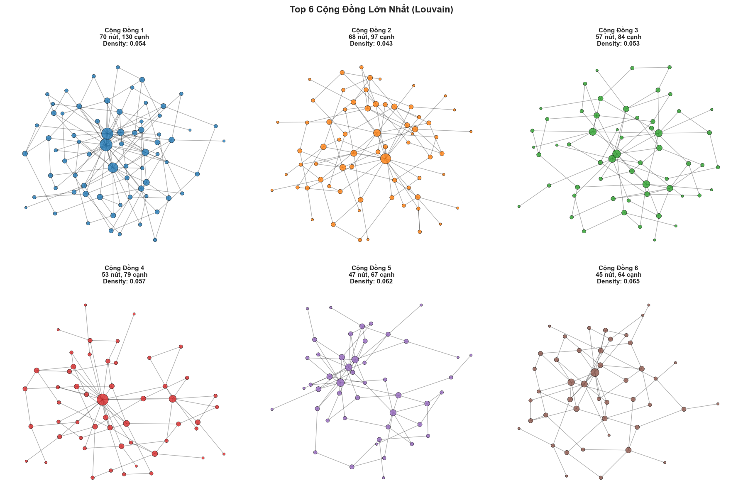
Hình 23. Biểu đồ các cộng đồng lớn nhất
Ở Hình 23, sáu cộng đồng lớn nhất theo phân hoạch Louvain được tách riêng để quan sát cấu trúc nội bộ chi tiết hơn. Các cộng đồng này có quy mô từ 45 đến 70 nút, cụ thể Cộng đồng 1 gồm 70 nút với 130 cạnh, Cộng đồng 2 có 68 nút và 97 cạnh, Cộng đồng 3 có 57 nút và 84 cạnh, Cộng đồng 4 có 53 nút và 79 cạnh, Cộng đồng 5 có 47 nút và 67 cạnh, còn Cộng đồng 6 có 45 nút và 64 cạnh. Mật độ liên kết nội bộ của các cộng đồng dao động trong khoảng 0.043–0.065, tức là cao hơn mật độ chung của toàn mạng nhưng chưa đạt mức “hoàn toàn khép kín”, phản ánh đúng tính chất các nhóm bạn bè trong thực tế: các thành viên kết nối nhiều hơn với nhau so với phần còn lại của mạng, nhưng vẫn tồn tại các cá nhân chỉ liên hệ với một vài người trong nhóm.
Về hình dạng cấu trúc, cả sáu cộng đồng đều thể hiện mô hình “hạt nhân – vệ tinh” khá rõ. Mỗi cộng đồng thường có một vài nút trung tâm có kích thước lớn hơn, tương ứng với bậc hoặc độ đo trung tâm cao, đóng vai trò đầu mối kết nối tới phần lớn các nút còn lại trong cộng đồng. Các nút ngoại vi có xu hướng nối với một hoặc hai nút trung tâm thay vì kết nối dày đặc lẫn nhau, vì vậy mạng lưới bên trong mỗi cộng đồng mang dạng các “cây sao” chồng lên nhau nhiều hơn là lưới hoàn toàn.
Sự tương đồng về quy mô và mật độ giữa sáu cộng đồng lớn nhất, kết hợp với vị trí của chúng trong toàn mạng, cho thấy thuật toán Louvain đã tách được những nhóm người dùng tương đối đồng nhất về mặt cấu trúc: mỗi cộng đồng đại diện cho một vùng gắn kết chặt bên trong, được neo bởi vài nút có ảnh hưởng cao và chỉ cần một số ít cạnh biên để liên thông với các cộng đồng khác.
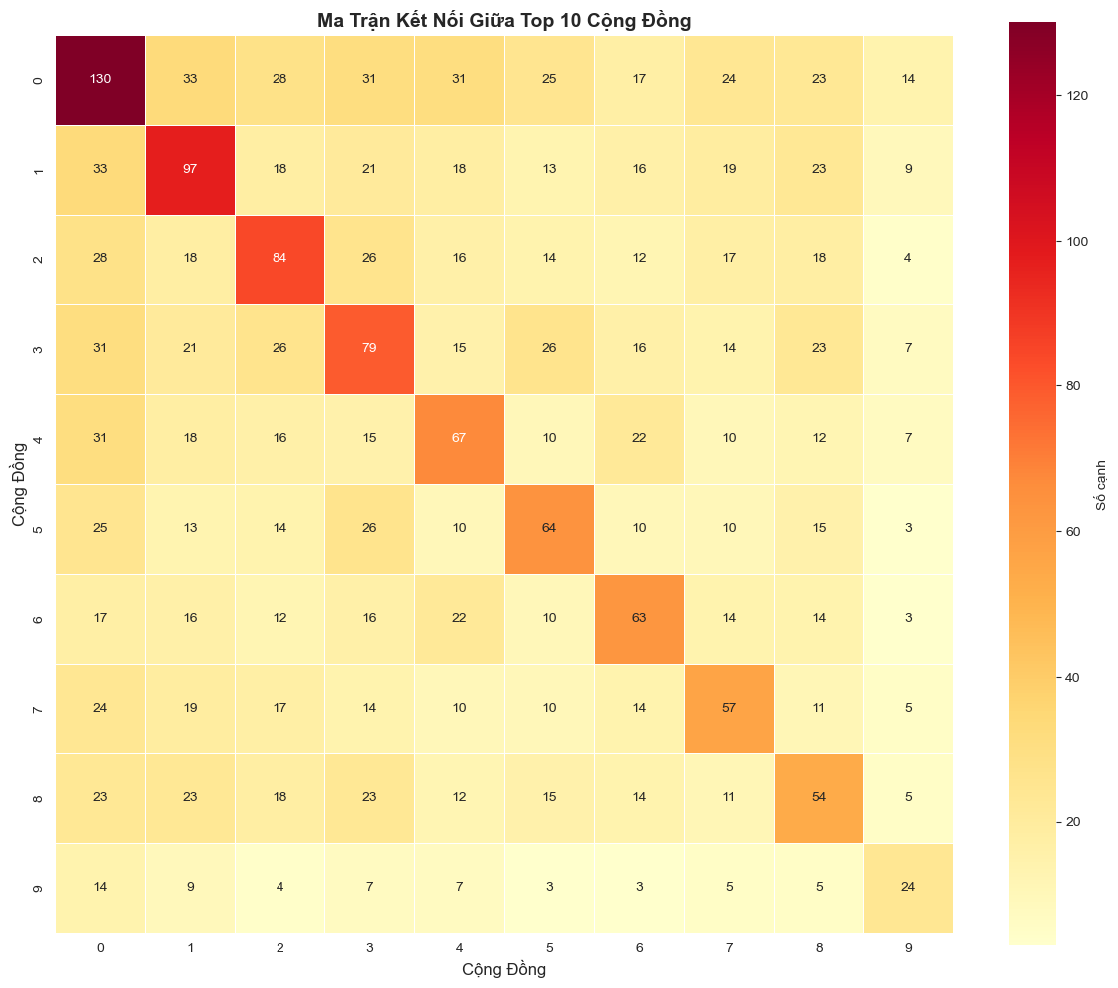
Hình 24. Biểu đồ heatmap kết nối các cộng đồng
Ma trận kết nối giữa Top 10 cộng đồng trong Hình 24 cho phép quan sát đồng thời mức độ gắn kết nội bộ và mức độ liên thông giữa các cộng đồng. Trên đường chéo chính, các ô có giá trị lớn nhất (ví dụ: Cộng đồng 1 – 130 cạnh, Cộng đồng 2 – 97 cạnh, Cộng đồng 3 – 84 cạnh, Cộng đồng 4 – 79 cạnh, Cộng đồng 5 – 67 cạnh, Cộng đồng 6 – 64 cạnh…) phản ánh số cạnh nằm bên trong từng cộng đồng, phù hợp với kết quả mật độ nội bộ đã phân tích ở các hình trước: mỗi cộng đồng đều có số lượng liên kết nội bộ đáng kể, tạo thành các “khối” tương đối cô đặc. Các ô ngoài đường chéo thể hiện số cạnh giữa hai cộng đồng khác nhau; mặc dù giá trị nhỏ hơn nhiều so với trên đường chéo (đa phần chỉ từ 10–30 cạnh), nhưng vẫn đủ để duy trì tính liên thông toàn mạng. Một số cặp cộng đồng có số cạnh chung lớn hơn mặt bằng chung, chẳng hạn như (1,2), (1,3), (3,4) hay (4,6), gợi ý rằng chúng có mối quan hệ gần gũi hơn và có thể tạo thành những “siêu cụm” ở cấp bậc cao hơn. Nhìn tổng thể, ma trận này củng cố bức tranh về cấu trúc cộng đồng trong mạng Facebook đang xét: các cộng đồng Louvain chủ yếu kết nối dày đặc bên trong, trong khi chỉ cần một số lượng hạn chế cạnh bắc cầu giữa chúng, qua đó vừa bảo toàn tính mô-đun cao, vừa đảm bảo rằng thông tin vẫn có thể lan truyền hiệu quả trên toàn bộ mạng thông qua một số ít kết nối liên cộng đồng.

Phần 5. Kết luận
Dựa trên toàn bộ kết quả phân tích, có thể rút ra một số kết luận chính về cấu trúc và đặc trưng của mạng Facebook Social Circles như sau.
Thứ nhất, xét ở góc độ tổng quan, mạng là đồ thị vô hướng với 4.039 nút và 88.234 cạnh, mật độ thấp nhưng liên thông. Đường kính bằng 8, bán kính bằng 4 và độ dài đường đi trung bình chỉ khoảng 3,7–3,9 bước cho thấy đây là một mạng “thế giới nhỏ”: giữa hai người dùng bất kỳ thường chỉ cần đi qua vài trung gian là có thể kết nối với nhau. Hệ số phân cụm toàn cục đạt khoảng 0,52 và hệ số phân cụm cục bộ trung bình khoảng 0,61, phân phối tập trung trong vùng 0,4–0,8, chứng tỏ các “tam giác bạn bè” xuất hiện dày đặc và người dùng có xu hướng hình thành các nhóm bạn thân khá rõ ràng.
Thứ hai, phân phối bậc và các độ đo trung tâm cho thấy mạng mang đặc trưng đuôi dài / gần scale-free. Bậc trung bình khoảng 44 nhưng trung vị chỉ 25, trong khi bậc lớn nhất lên tới hơn 1.000 kết nối; mô hình hồi quy lũy thừa trên trục log–log cho hệ số γ ≈ 1,18 với R² ~0,81, chỉ ra rằng xác suất xuất hiện các nút bậc rất cao giảm chậm. Điều này được củng cố bởi các độ đo centrality: degree, betweenness, eigenvector và PageRank đều có phân phối rất lệch, đa số nút có giá trị gần 0 nhưng tồn tại một nhóm nhỏ “siêu nút” như User_107, User_1684, User_1912, User_3437… vừa có nhiều kết nối, vừa nằm ở vị trí trung gian và liên kết với các nút quan trọng khác. Nhóm nút này đóng vai trò hạt nhân điều phối luồng thông tin và duy trì liên thông cho toàn bộ mạng.
Thứ ba, phân tích tương quan giữa các độ đo trung tâm cho thấy có thể phân tách thành các nhóm chỉ báo khác nhau: degree và betweenness tương quan cao, phản ánh vai trò “hub” và “cầu nối”; eigenvector, hub và authority gần như trùng nhau, thể hiện ảnh hưởng toàn cục; closeness có tương quan vừa phải với các độ đo còn lại, nhấn mạnh vị trí “gần trung tâm hình học” hơn là số lượng kết nối. Điều này cho thấy mỗi độ đo nắm bắt một khía cạnh riêng, và việc sử dụng kết hợp giúp mô tả đầy đủ hơn vai trò của từng nút trong mạng. Phân tích tương đương cấu trúc (dựa trên độ tương đồng Jaccard và dendrogram) cũng chỉ ra rằng ngoài các hub rất “độc nhất”, vẫn tồn tại những nhóm nút có mẫu hình kết nối gần như hoán đổi được cho nhau trong cùng một vùng mạng.
Thứ tư, phân rã k-core cho thấy mạng có cấu trúc phân tầng rõ rệt từ lớp vỏ ngoài bậc thấp đến các lõi k-core rất cao (k > 70, thậm chí trên 110) với số nút đáng kể. Các k-core cao tương ứng với những vùng cực kỳ cô đặc, trong đó các nút duy trì nhiều kết nối chéo lẫn nhau; đây là những “khung xương cốt lõi” của mạng và thường trùng với vùng tập trung của các nút trung tâm theo degree, betweenness và eigenvector.
Cuối cùng, phân tích cộng đồng cho thấy mạng có cấu trúc mô-đun tương đối rõ. Trong số các thuật toán so sánh, Louvain và Greedy Modularity cho modularity cao (~0,38–0,39), nhưng Louvain cho phân vùng cân bằng hơn với 11 cộng đồng, kích thước trung bình khoảng 45 nút và độ lệch chuẩn thấp, nên được chọn làm phân hoạch chính. Các cộng đồng Louvain vừa có mật độ nội bộ cao hơn mặt bằng chung, vừa có kích thước hợp lý và bao phủ gần như toàn bộ mạng; các heatmap kết nối giữa cộng đồng cho thấy số cạnh nội bộ luôn vượt trội so với cạnh liên cộng đồng, nhưng vẫn đủ cạnh bắc cầu để bảo đảm thông tin lan truyền hiệu quả. Trực quan hóa toàn mạng và Top 6 cộng đồng lớn nhất minh họa rõ mô hình “lõi – vệ tinh”: mỗi cộng đồng được neo bởi một vài nút trung tâm và chỉ liên thông với các cộng đồng khác qua một số ít kết nối biên.
Tóm lại, mạng Facebook Social Circles được nghiên cứu mang đầy đủ các đặc trưng điển hình của mạng xã hội thực tế: cấu trúc thế giới nhỏ, phân phối bậc đuôi dài với một số hub chi phối, hệ số phân cụm cao và cấu trúc cộng đồng rõ rệt. Các kết quả này không chỉ giúp hiểu sâu hơn về cách người dùng kết nối và hình thành nhóm bạn bè trên mạng xã hội, mà còn cung cấp cơ sở để nghiên cứu các hiện tượng động như lan truyền thông tin, lan truyền ảnh hưởng hoặc thiết kế chiến lược can thiệp (chọn nút mục tiêu, củng cố/giảm bớt kết nối) trong các nghiên cứu tiếp theo.

CÁC TẬP TIN CODE LIÊN QUAN

Data_Collection
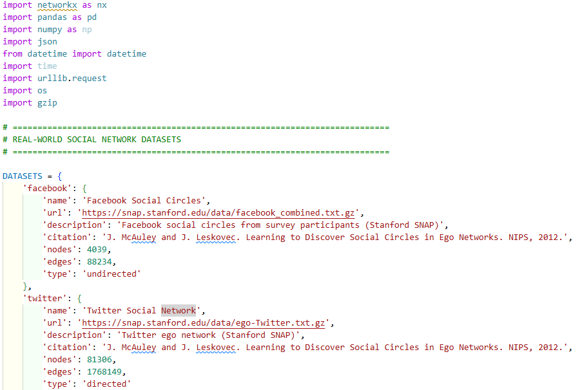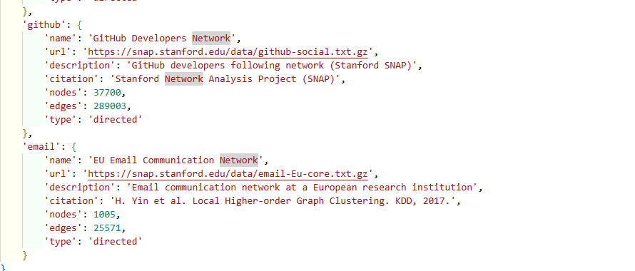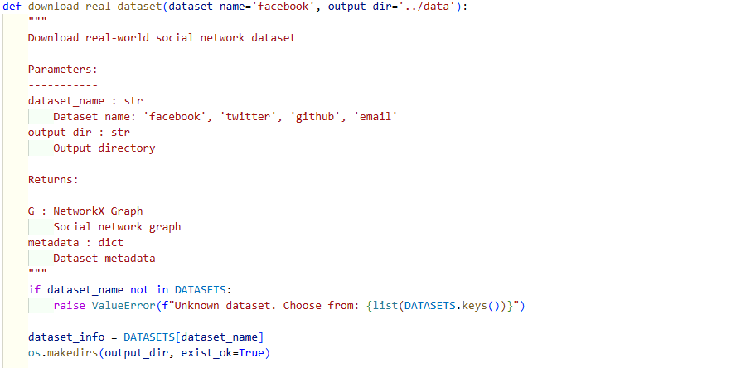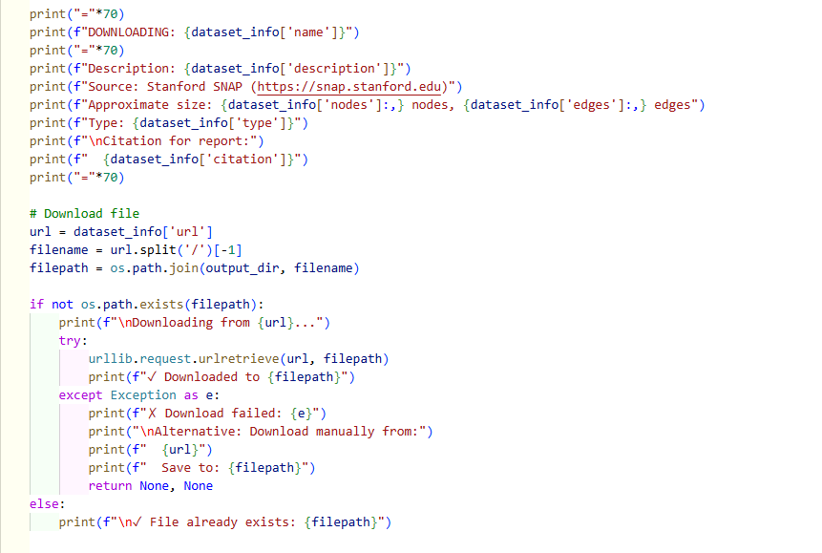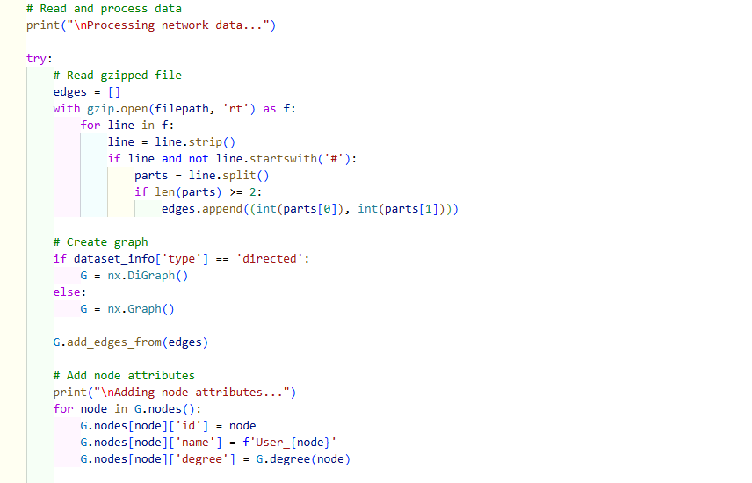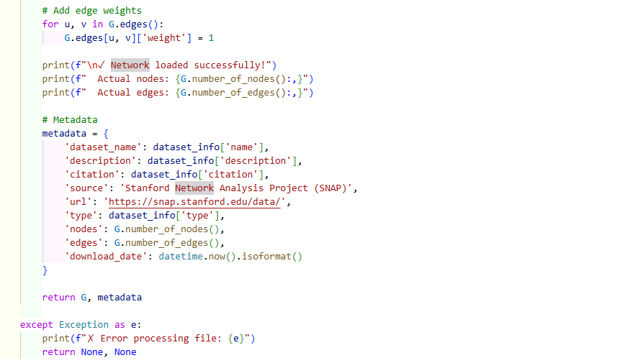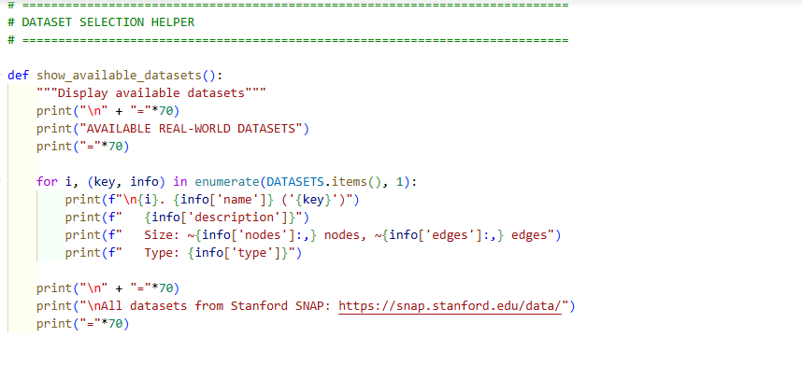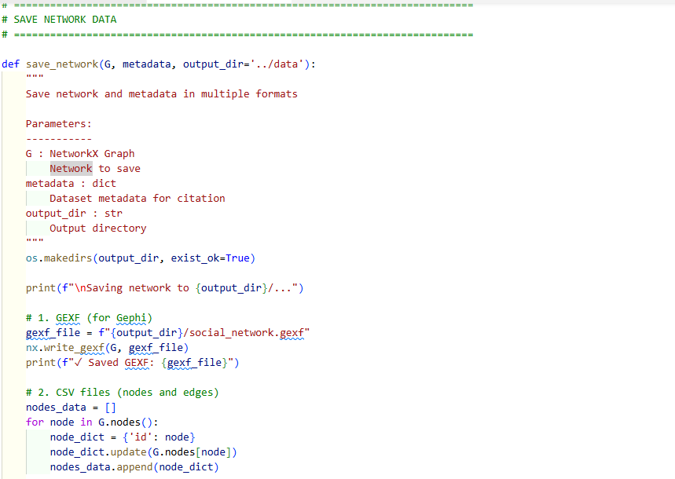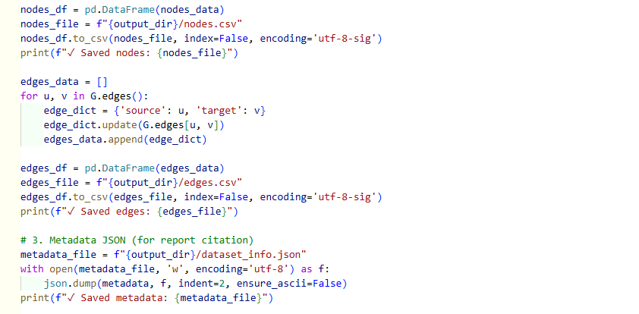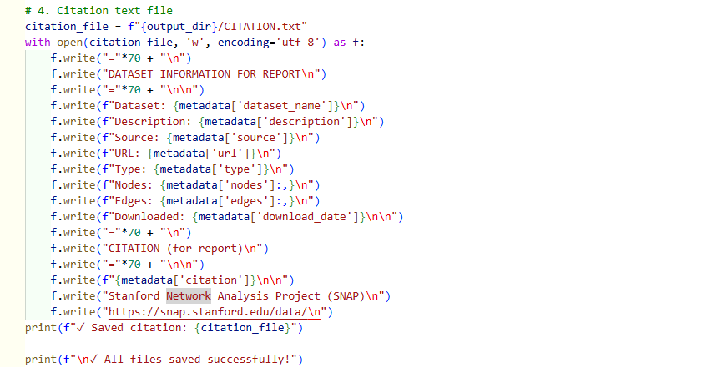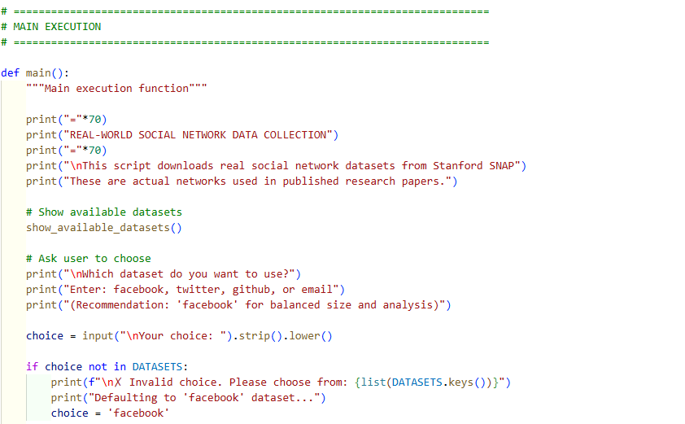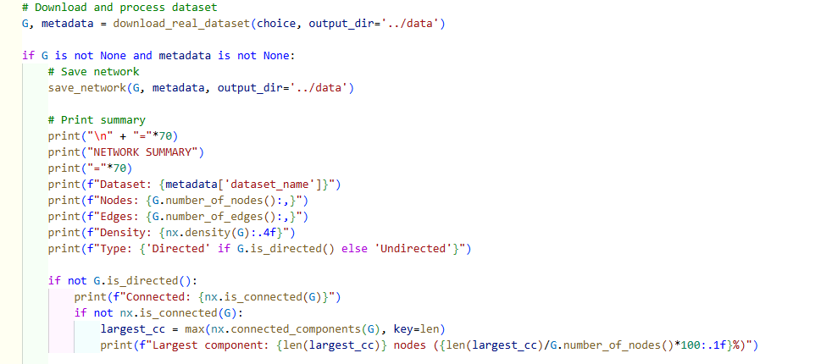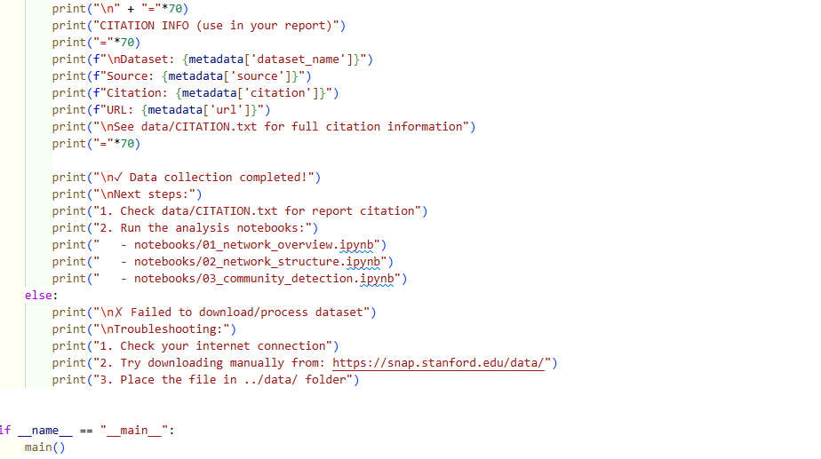

Phân tích tổng quan mạng
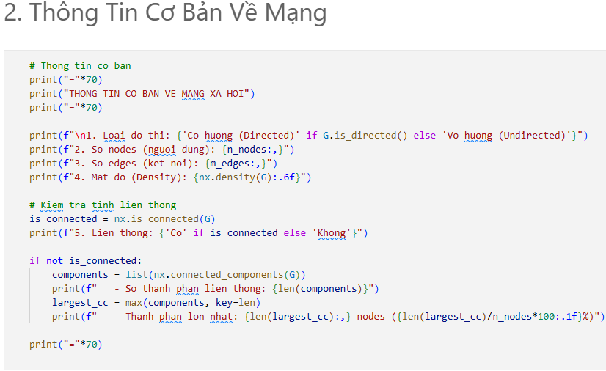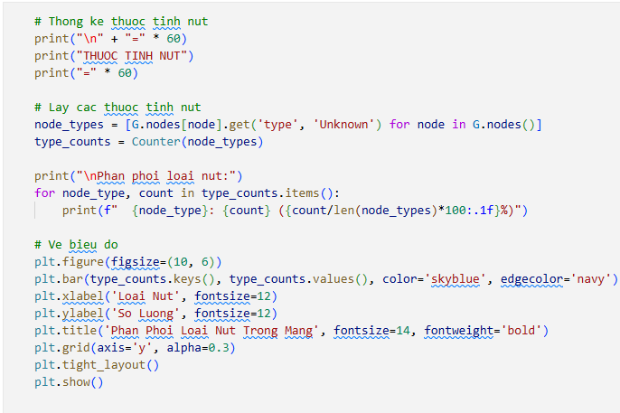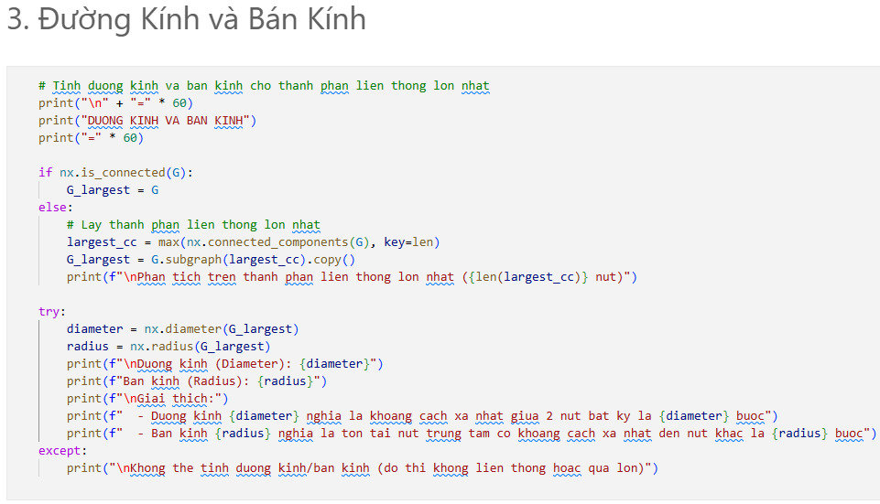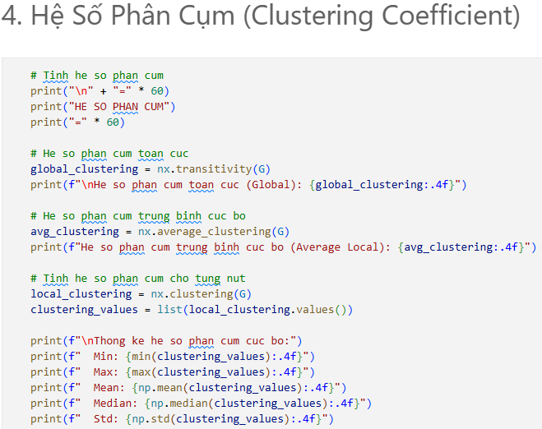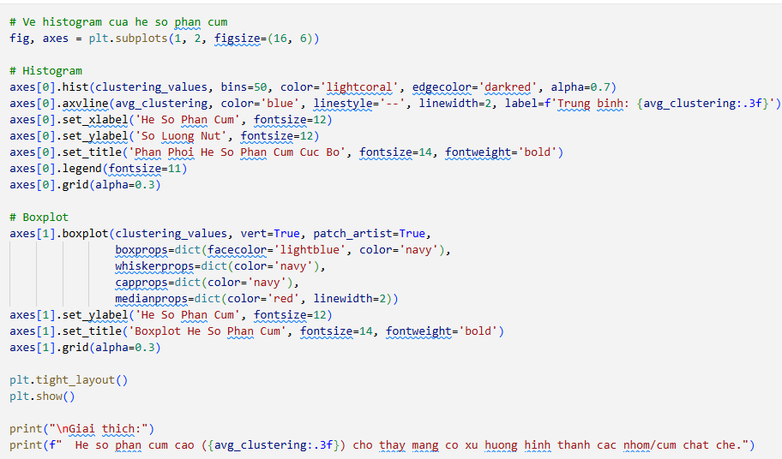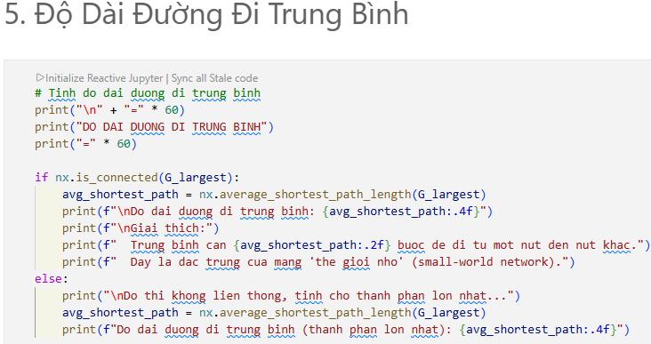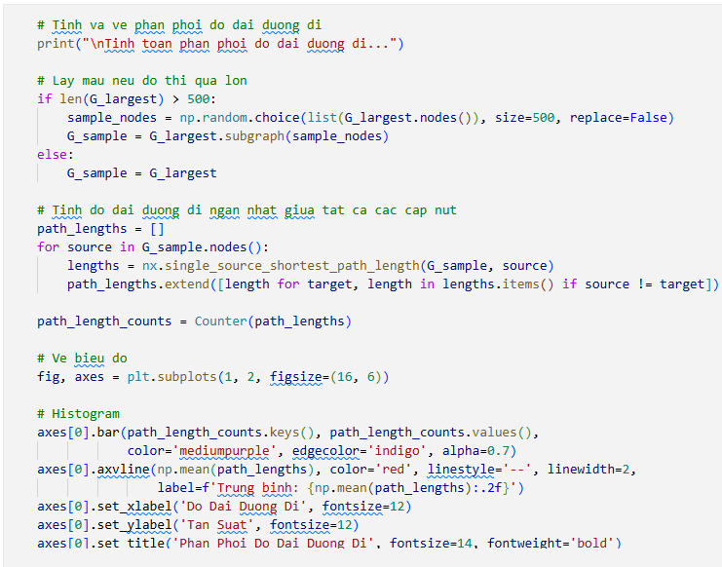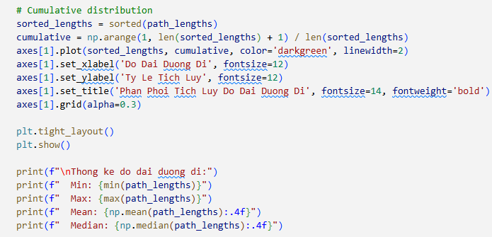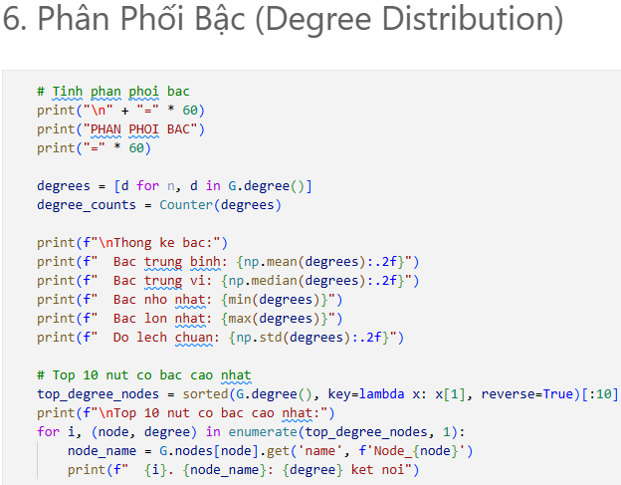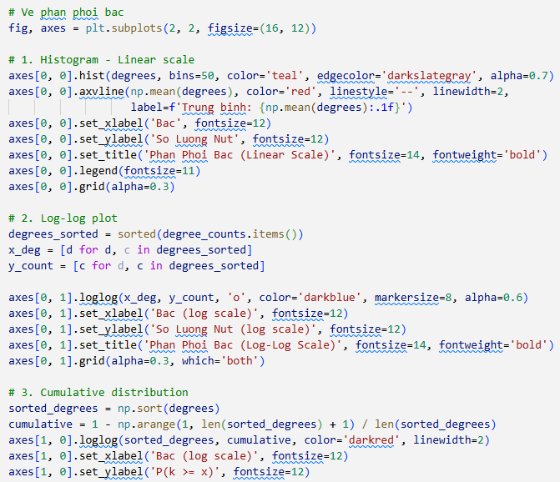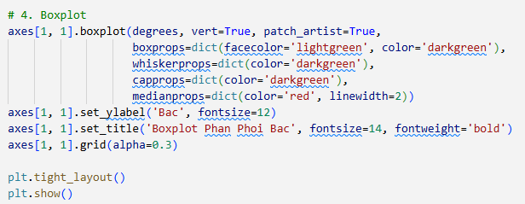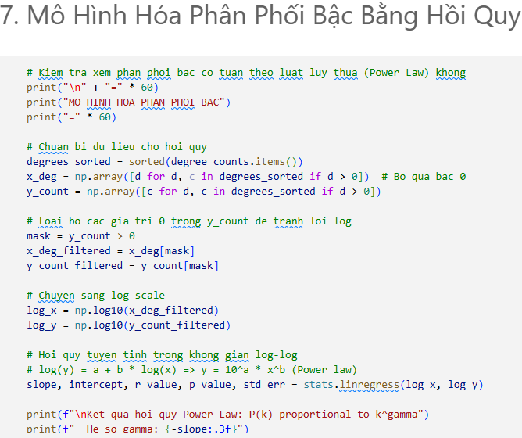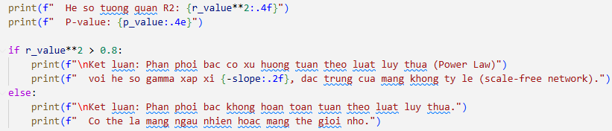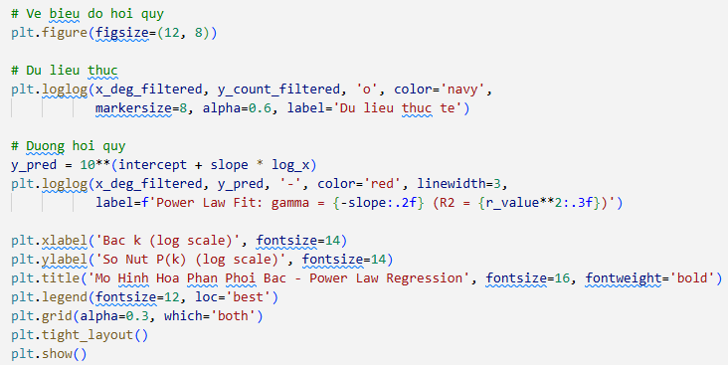

Phân tích cấu trúc mạng
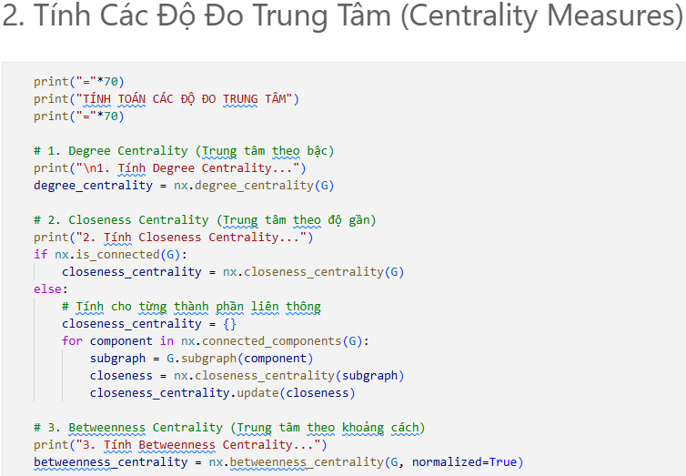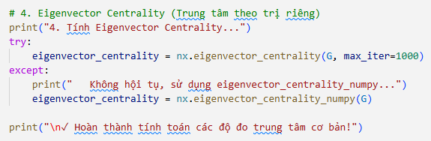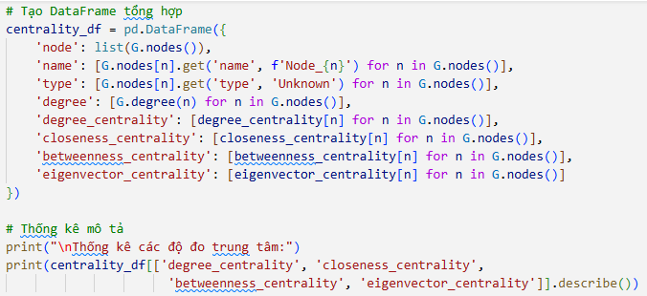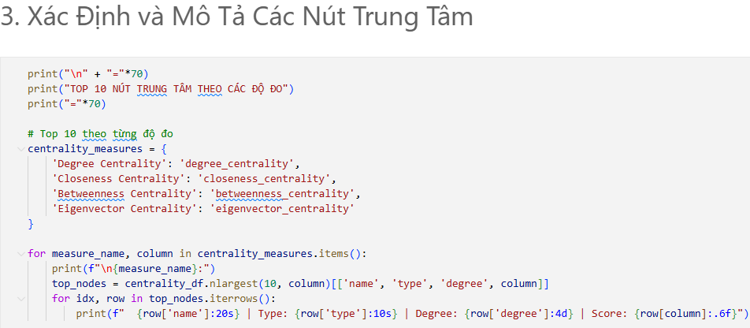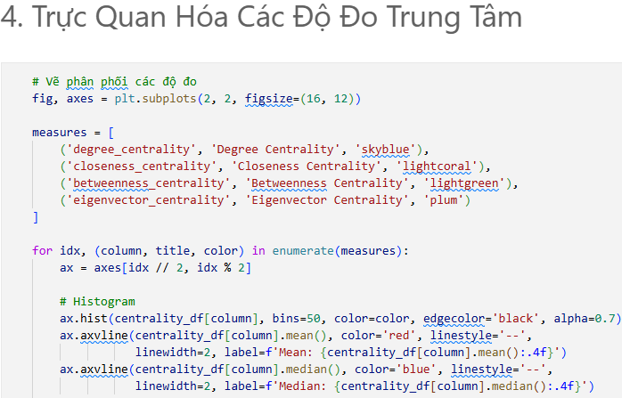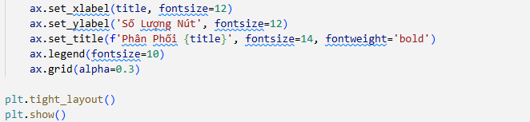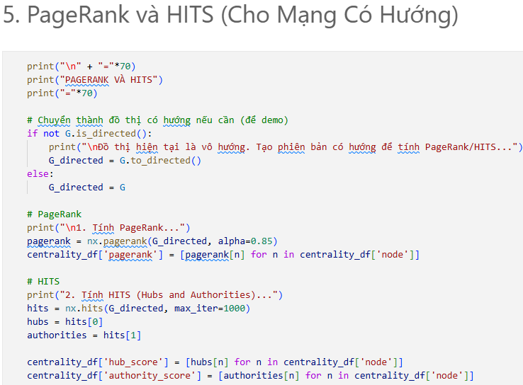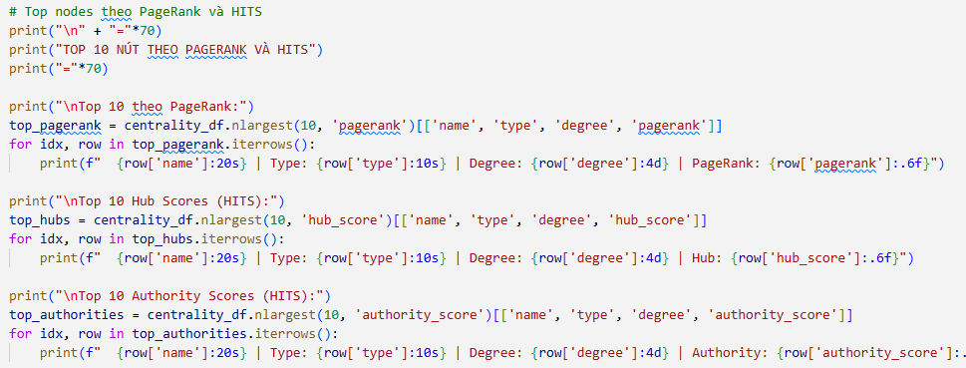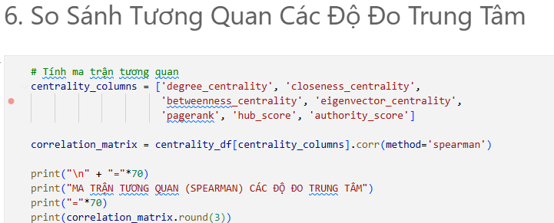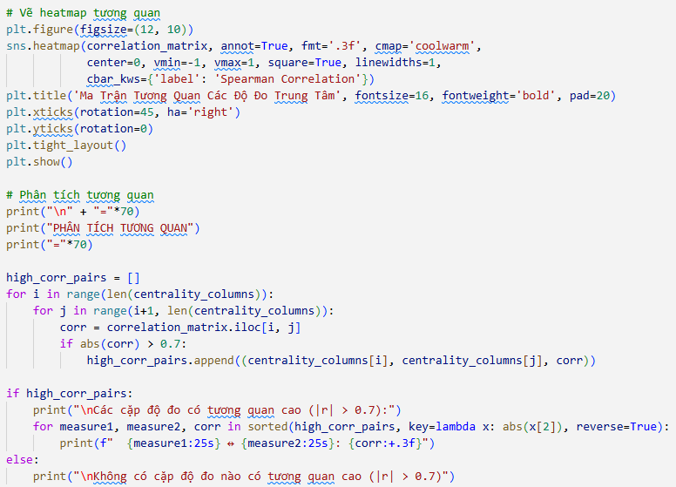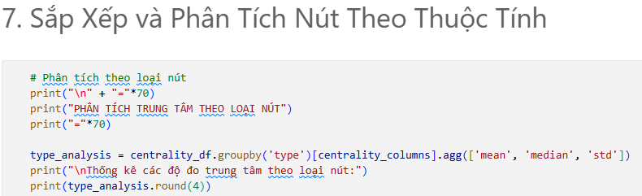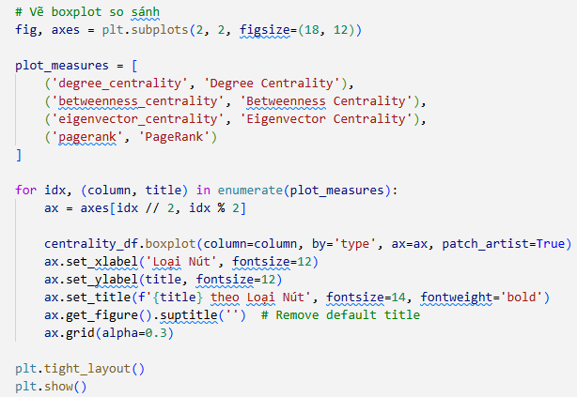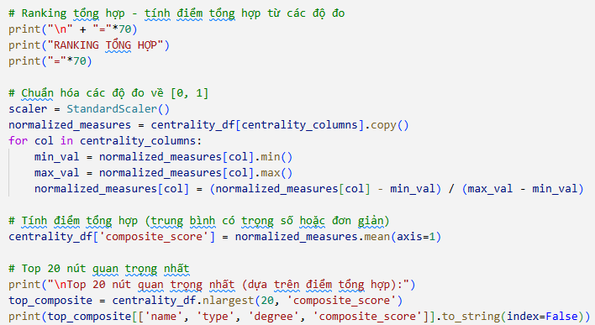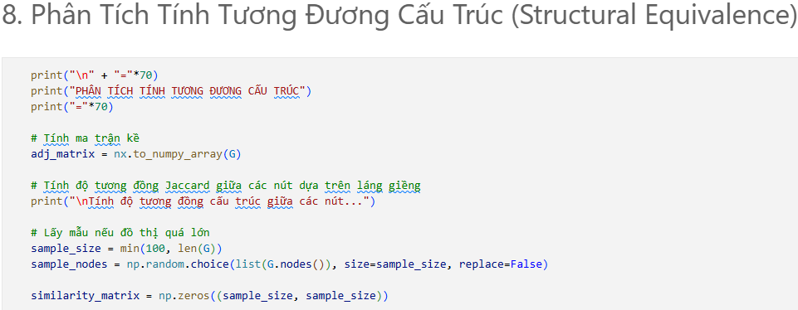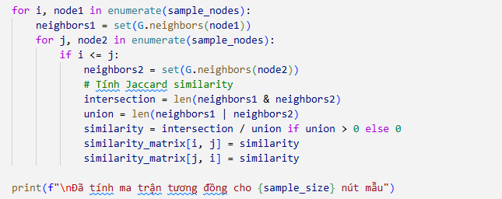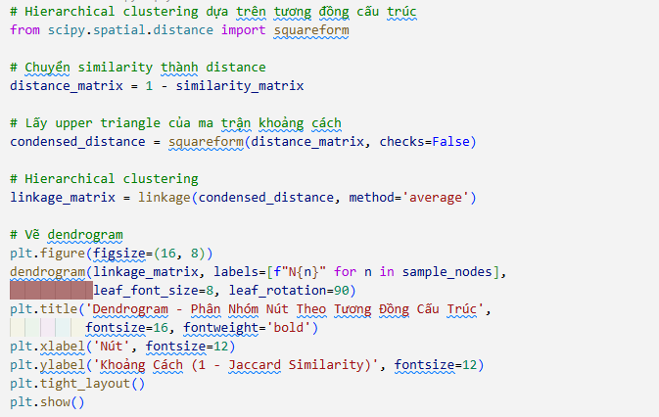

Phân tích cộng đồng trong mạng
